2.1. Пролетный двухрезонаторный клистрон.

2.1.1. Принцип работы.
Физические принципы работы транзисторов не позволяют создать мощные полупроводниковые приборы, работающие на сверхвысоких частотах. Для отвода тепла нужно иметь довольно большую площадь р-n – перехода. Это в свою очередь увеличивает емкость, и на высоких частотах коэффициент усиления падает. Кроме того, чем больше мощность, тем больший заряд возникает в области р-n -перехода, и за время периода колебаний он не успевает рассасываться, то есть носители его – электроны и дырки – не успевают рекомбинировать. В отличие от этого среди радиоламп, созданных еще в 1930-40-х годах оказались и такие, которые способны генерировать и усиливать сигналы с частотой в сотни мегагерц – десятки гигагерц и мощностью во много КВт.
В числе первых устройств подобного рода были клистроны.
У обычных электровакуумных триодов, как и у транзисторов, верхняя рабочая частота ограничена. Традиционный способ модуляции электронного пучка по интенсивности на определенном этапе себя исчерпал. Требовалось нетривиальное решение.
Принцип работы клистрона родился из наблюдения за накатывающими на берег волнами прибоя (изобретатели – братья Р. и З. Варианы, В. Хан и Г. Метклаф). Поэтому лампу назвали клистроном, что в переводе с греческого означает «удар волны».
Двухрезонаторный клистрон схематически изображен на рис.1. В клистроне имеются два объемных резонатора с емкостными зазорами. Первый резонатор 3 называется входным, или модулятором, а второй 5 -выходным. Пространство 4 называется пространством дрейфа или группирования. Электроны, эмиттируемые катодом 1, ускоряются постоянным напряжением U₀ электрода 2 и попадают в узкий зазор между сетками первого резонатора. Между ними приложено продольное высокочастотное электрическое поле, периодически модулирующее скорость электронов.
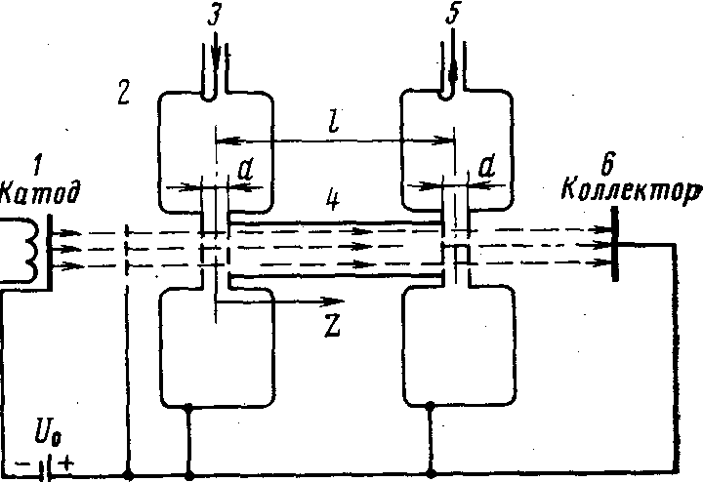 Рис. 1
В пространстве дрейфа быстрые электроны догоняют медленные, обеспечивая группирование, т. е. преобразование модуляции электронного потока по скорости в модуляцию по плотности. Модулированный поток поступает во второй резонатор и создает в нем наведенный ток на внутренней поверхности стенок. В резонаторе возникают колебания, а между его сетками появляется электрическое СВЧ поле, которое должно тормозить сгруппированные электроны. В выходном резонаторе кинетическая энергия электронов преобразуется в энергию СВЧ колебаний. Электроны, прошедшие через второй резонатор и отдавшие СВЧ полю часть энергии, попадают на коллектор 6, где рассеивают оставшуюся часть кинетической энергии.

2.1.2. Анализ процессов в пролётном клистроне

Скоростная модуляция электронов
К сетке резонатора все электроны подлетают с одинаковой скоростью, определяемой ускоряющим напряжением:
$V_{e}=\sqrt{2\frac{{\text{eU}}_{0}}{m}}$, (1)
где е и m – заряд и масса электрона. Пусть между сетками входного резонатора приложено напряжение U₁sinωt. Скорость электрона после прохождения зазора между сетками может быть определена решением уравнения движения
$\text{m }\frac{\text{dv}}{\text{dt}}=\text{eE}$, (2)
где напряженность переменного поля в зазоре с расстоянием между сетками d равна Е=(U₁sinωt)/d. Положим, что амплитуда напряжения U₁ мала (U₁/U₀<<1). Тогда время пролёта всех электронов через зазор практически одинаково τ₁≅d/Ve. Пусть t₁ – момент прохождения электроном середины зазора. Тогда $t_{1}−{τ_{1}}/2$ – момент входа в зазор; $t_{1}+{τ_{1}}/2$ – момент выхода. Скорости электрона в эти моменты равны Ve и V, соответственно. Решая при указанных граничных условиях дифференциальное уравнение (2) получим скорость электрона при выходе из резонатора $v=v_{e}+\frac{2{\text{eU}}_{1}}{{mωU}_{0}}\text{sin}{ωt}_{1}\text{sin}\frac{{\text{ωτ}}_{1}}{2}$
Используя условие U1/U0<<1, можно преобразовать эту формулу:
$v=v_{e}\left(1+M_{1}\frac{U_{1}}{2U_{0}}\text{sin}{ωt}_{1}\right)$, (3)
где $M_{1}=(\text{sin 0,5}θ_{1})/{0,5}θ_{1}$ – коэффициент эффективности электронного взаимодействия или коэффициент связи электронного пучка с полем зазора; $θ_{1}={\text{ωτ}}_{1}$ – угол пролёта электронов в зазоре.
Зависимость M₁ от угла пролёта θ₁ показана на рис 2. Уменьшение θ₁ путем сближения сеток нецелесообразно из-за роста емкости резонатора и снижения его эквивалентного сопротивления. Типичные значения угла лежат в пределах π/2 – π. Физический смысл коэффициента заключается в учёте уменьшения глубины модуляции скорости при конечном угле пролёта по сравнению с идеальным бесконечно малым углом.

Группирование электронов.
На рис. 3 представлена в весьма грубом приближении пространственно-временная диаграмма электронов в двухрезонаторном клистроне. По вертикали отложено расстояние z в пространстве дрейфа, по горизонтали – время. Изображено также переменное напряжение u₁(t) на сетках входного резонатора. Движение электронов в пространстве дрейфа считается равномерным со скоростью, определяемой (3).
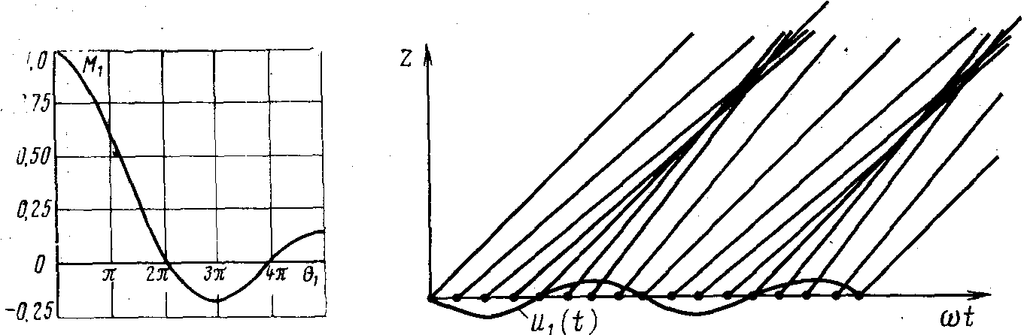
Рис. 2 Рис. 3
Такой «кинематический» анализ группировки дает представление о механизме процессов и объясняет основные закономерности. График движения каждого электрона определяется скоростью электрона. Точки пересечения прямых с осью времени определяют входную фазу электронов в пространстве дрейфа относительно напряжения на зазоре первого резонатора. Считается, что электроны скачкообразно изменяют скорость в момент прохождения центра зазора. Диаграмма показывает, что в потоке электронов образуются сгустки и разряжения. Для электронов, проходящих СВЧ поле, когда оно тормозящее, наклон прямых уменьшается, для других – увеличивается. В результате прямые расходятся или сходятся, чем объясняются группирование или фазовая фокусировка электронов (по аналогии с геометрической фокусировкой пучка света в оптике). В каждом периоде колебаний образуется один сгусток, в центре которого находится «невозмущенный» электрон, прошедший через зазор без изменения скорости, т. е. в момент перехода поля через нуль от тормозящего к ускоряющему полупериоду.
Группирование было бы идеальным, если бы все электроны, прошедшие через первый резонатор за полупериод, приходили ко второму резонатору одновременно. В этом случае конвекционный ток в сечении второго резонатора представлял бы периодическую последовательность импульсов. Однако, при синусоидальной скоростной модуляции группирование отличается от идеального. При такой скоростной модуляции между моментами прихода электронов t2 во второй резонатор и моментом t1 прохождения их через первый. Очевидно, что
$t_{2}=t_{1}+l/v$, (4)
где l – длина пространства дрейфа. Подставляя (3) в (4), получим $t_{2}=t_{1}+\frac{l}{v_{e}}{\left(1+M_{1}\frac{U_{1}}{2U_{0}}\text{sin}{ωt}_{1}\right)}^{−1}$
В усилительных клистронах U₁<<U₀, поэтому, раскладывая в ряд по малому параметру MU₁/2U₀ и оставляя два первых член получим $t_{2}=t_{1}+\frac{l}{v_{e}}\left(1−M_{1}\frac{U_{1}}{2U_{0}}\text{sin}{ωt}_{1}\right)$
Умножая обе части уравнения на ω, получим
${ωt}_{2}={ωt}_{1}+\frac{ωl}{v_{e}}−\frac{ωl}{v_{e}}M_{1}\frac{U_{1}}{2U_{0}}\text{sin}{ωt}_{1}$. (5)
Введем обозначение
$X=\frac{ωl}{v_{e}}M_{1}\frac{U_{1}}{2U_{0}}\text{sin}{ωt}_{1}=M_{1}\frac{U_{1}}{2U_{0}}θ_{0}$ (6)
– параметр группирования;θ₀=ωl/Ve — средний угол пролета в пространстве дрейфа, равный углу пролета невозмущенного электрона. Соотношение (5) можно с учетом (6) записать
${ωt}_{2}−θ_{0}={ωt}_{1}−X\text{sin}{ωt}_{1}$, (7)
Это уравнение определяет фазу прибытия ${ωt}_{2}$ электрона ко второму зазору. Если напряжение U₁=0, то Х=0. Тогда ${ωt}_{2}−θ_{0}={ωt}_{1}$ и фаза прибытия во второй зазор линейно связана с фазой прохождения через первый. Электроны не группируются, и происходит только одинаковое запаздывание по фазе. Зависимость величины ${ωt}_{2}−θ_{0}$, характеризующей фазу появления электрона в зазоре второго резонатора, от фазы прохождения через зазор первого приведена на рис. 4.
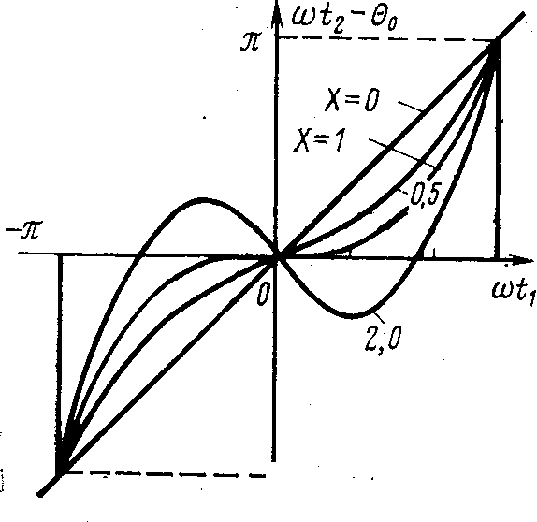 Рис. 4
Чем больше параметр группирования, тем сильнее кривые отклоняются от прямой линии, соответствующей значению Х=0. Идеальному группированию, т. е. одновременному приходу электронов на рис. 4 соответствует ступенчатая функция. Следовательно, группирование электронов в двухрезонаторном клистроне сильно отличается от идеального.

Конвекционный ток.
Пусть через входное сечение трубки дрейфа проходит группа электронов с зарядом Δq₁ за время Δt₁. В этом сечении конвекционный ток
$i_{1}={{Δq}_{1}}/{{Δt}_{1}}$. (8)
Аналогично в выходном сечении трубки дрейфа конвекционный ток
$i_{2}={{Δq}_{2}}/{{Δt}_{2}}$, (9)
где ${Δq}_{2}$ равен заряду группы электронов, пролетающих выходной резонатор за время ${Δt}_{2}$.
Если рассматривается одна и та же группа электронов, а перехват электронов в трубке дрейфа отсутствует, то
${Δq}_{1}={Δq}_{2}$. (10)
Используя (8), (9) и (10), получим
$i_{2}=\frac{i_{1}}{{{Δt}_{2}}/{{Δt}_{1}}}$, (11)
или
$i_{2}=\frac{i_{1}}{{{\text{dt}}_{2}}/{{\text{dt}}_{1}}}$. (12)
Ток i₁ равен постоянному току I₀, так как в первом резонаторе ещё не происходит группирования электронов. Производную в (12) можно определить из (7):
${{\text{dt}}_{2}}/{{\text{dt}}_{1}}=1−\text{cos}{ωt}_{1}$. (13)
Зависимости конвекционного тока от времени t₂ при нескольких значениях параметра группирования Х показаны на рис. 5.
Ток I₂ обращается в бесконечность при значениях t₂, для которых производная (13) ${{\text{dt}}_{2}}/{{\text{dt}}_{1}}=0$. На рис. 4 при Х=1 нулевая производная имеется только в одной точке ${ωt}_{1}=0$, а при Х>1 – в двух. С увеличением Х интервал времени и провал между бесконечными пиками тока увеличиваются.
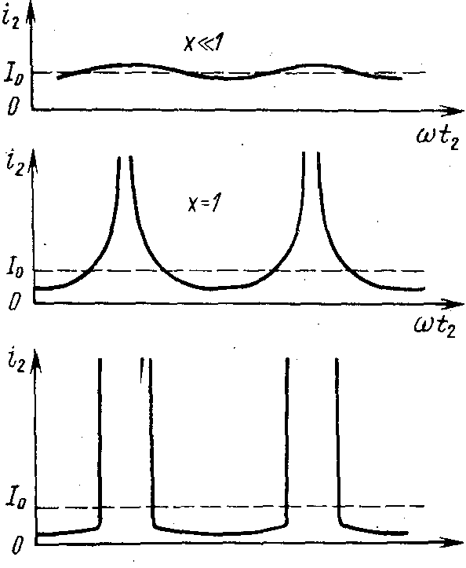 Рис. 5
Ток i2 является периодической несинусоидальной функцией времени и может быть представлен рядом Фурье:
$i_{2}(t_{2})=I_{0}+\sum_{m=1}^{∞}{I_{m}}\text{cos }m({ωt}_{2}−θ_{0})$ (14)
где амплитуда гармоники тока с номером m,
$I_{(m)}=2I_{0}$ℑ_{m}(mX), (15)
выражается через функции Бесселя первого рода m-го порядка. Выражения (14) и (15) справедливы при любых значениях параметра группирования. Через зазор выходного резонатора проходит сгруппированный поток электронов и наводит в нем ток. Если выходной резонатор настроен на частоту модулирующего напряжения ω, то мощность в нем будут создавать только колебания этой частоты и напряжение между его сетками будет практически синусоидальны. Следовательно, из членов ряда (14) можно взять только первую гармонику электронного тока, амплитуда которой
I(1)=2I₀ℑ₁(X), (16)
Максимальное значение амплитуды первой гармоники соответствует максимуму функции Бесселя ℑ1(X), т. е. получается при X=1,84:
I(1)max=2I0.0,58=1,16 I₀ (17)
Так как в клистроне длина пространства дрейфа фиксирована, а напряжение питания U₀ определено паспортными данными, то параметр группирования (6) можно регулировать изменением амплитуды входного сигнала U₁.

Наведенный ток и электронная мощность.
Вычисление амплитуды первой гармоники наведенного тока по (12) приводит к следующему результату:
I_{нав}(1)=M₂ I(1), (18)
где M₂ – коэффициент электронного взаимодействия во втором резонаторе, аналогичный коэффициенту M₁ в (3). В выходном резонаторе, настроенном на частоту сигнала, с учетом (18) и (16) электронная мощность
P=Iнав(1)U₂/2=M₂U₂I₁ℑ₁(X). (19)
Потребляемая клистроном мощность Po=IoUo, поэтому электронный КПД
$η_{э}=P/{P_{0}}=M_{2}$ℑ₁(X)U₂/U₁. (20)
Электронная мощность (19) растет при увеличении тока I₀ и напряжения на выходном резонаторе U₂. Обычно для оценки максимальной мощности и электронного КПД принимают $M_{2}U_{2}≈U_{0}$. Объясняется это следующим образом. Средняя кинетическая энергия электронов, входящих в резонатор, определяется ускоряющим напряжением и равна eU₀. Если предположить, что U₂>U₀, то кинетическая энергия некоторых электронов будет недостаточна для преодоления тормозящего действия поля в зазоре резонатора. Эти электроны вернутся обратно в пространство дрейфа, что приведет к уменьшению мощности колебаний в резонаторе.
Определяемый из (20) при $M_{2}U_{2}≈U_{0}$ максимальный электронный КПД
$η_{\text{эmax}}=$ℑ1(X) (21)
Самое большое теоретическое значение будет при X=1,84: $η_{\text{э пред}}$=0,58.
Полный КПД клистрона, учитывающий потери в колебательной системе, потерю электронов на сетках резонаторов и другие факторы, гораздо меньше и составляет 15–20%.
Оптимальное значение параметра группирования X, обеспечивающее максимальный КПД, оказывается больше единицы, и оптимальная форма импульса конвекционного тока i в двухрезонаторном клистроне при синусоидальной модуляции должна содержать два пика (рис. 5, снизу).
Рассмотрим амплитудную (рис. 6 а) и амплитудно-частотную (рис. 6 б) характеристики пролетного клистрона. Выходная мощность вначале линейно растет с увеличением Р_{вх}, а затем наступает насыщение. Максимальное значение выходной мощности достигается при Х=1,84. Коэффициент усиления Ку максимален на линейном участке характеристики (при X<<1) и при увеличении Pax уменьшается.
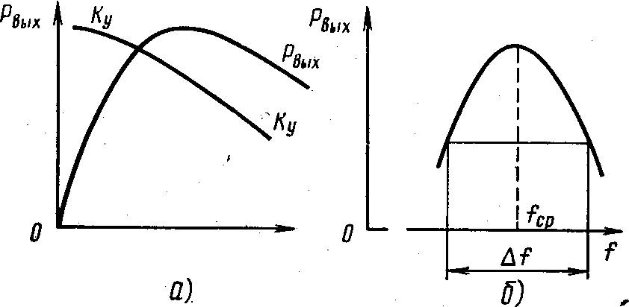 Рис. 6
Увеличению Ку в двухрезонаторном клистроне препятствует пространственный заряд, мешающий группированию электронов. Продольные силы расталкивания приводят на некотором расстоянии к выравниванию скоростей электронов сгустка, что эквивалентно уменьшению глубины скоростной модуляции и значения X. Это ограничивает коэффициент усиления двухрезонаторного клистрона. При заданном режиме работы существует определенная длина трубки дрейфа, соответствующая максимуму коэффициенту усиления. Он обычно мал и составляет 10–15 дБ. Кроме того, такой клистрон – узкополосный усилитель из-за использования высокодобротных резонаторов. Относительная полоса пропускания – обычно несколько десятых процента. По этим причинам такие усилительные клистроны практически не используются. Значительное расширение полосы пропускания, увеличение коэффициента усиления и КПД достигнуты в многорезонаторных клистронах, которые будут рассмотрены ниже.

3.2. Двухрезонаторные клистронные генераторы.
Рассмотрим схему двухрезонаторного клистронного генератор (рис.7). Между входным и выходным резонаторами клистронного генератора есть цепь обратной связи. Для самовозбуждения клистрона и поддержания стационарных колебаний необходимо обеспечить баланс фаз и баланс амплитуд.
Рассмотрим кривые напряжений на зазоре входного (рис. 8 а) и выходного (рис. 8 б) резонаторов генератора. Сдвиг фазы в цепи обратной связи ϕ_{о.с.} Для отдачи максимально энергии сгустки электронов должны проходить выходной резонатор в момент максимального тормозящего поля.
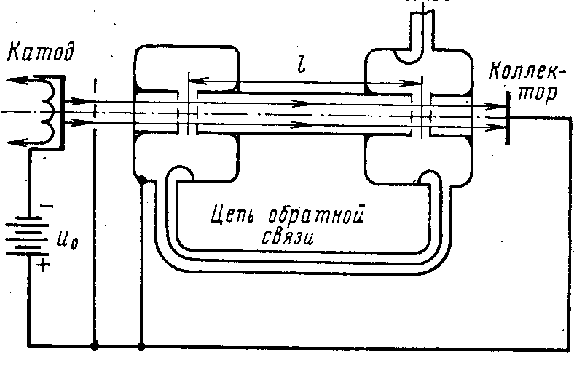 Рис. 7
Центром сгустка будет электрон, который проходит первый зазор в момент перехода от тормозящего поля к ускоряющему. Из рис. 8 видно, что в этом случае оптимальный угол пролёта в пространстве дрейфа при наличии запаздывания на угол $ϕ_{о\text{.}с}$ в линии обратной связи θ_{опт}+ϕ_{о.с.}=2π(n+3/4).
Так как угол пролета между резонаторами, введенный в (6), $θ_{0}={ωl}/{v_{e}}={ωl}/{\sqrt{\frac{2e}{m}}}U_{0}$, то, считая θ₀=θ_{0опт}, получим
${ωl}/{\sqrt{\frac{2e}{m}}}U_{0}+ϕ_{о\text{.}с}=2π(n+3/4)$. (22)
Существует множество дискретных областей значений U₀, в которых возможны автоколебания. Эти области называются зонами генераций.
При вариациях ускоряющего напряжения U₀ в пределах зоны для выполнения баланса фаз автоматически должна изменяться частота колебаний. Это соответствует электронной перестройки частоты.
Вторым необходимым условием самовозбуждения двухрезонаторного клистрона является баланс амплитуд. Клистрон может генерировать колебания только, если ток электронного пучка I₀ превосходит некоторое определенное значение, называемое пусковым током. При токе, меньшем пускового, электронный пучок передает в выходной резонатор энергию, не достаточную для покрытия потерь во входном и выходном резонаторах.
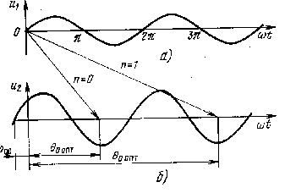 Рис. 8.
Максимальная выходная мощность и КПД клистронных генераторов такие же, как в двухрезонаторных пролетных усилителях. В настоящее время они находят сравнительно узкое применение как генераторы средней мощности самой коротковолновой части сантиметрового диапазона и в миллиметровом диапазоне, где создание полупроводниковых генераторов соответствующей мощности затруднено. Основное назначение клистронных генераторов – получение колебаний высокой стабильности.
Для повышения стабильности частоты в цепь обратной связи включают высокодобротную колебательную систему (один или несколько резонаторов). Клистронные генераторы используются в диапазоне частот 5,5–44 ГГц. Их выходная мощность лежит в пределах 0,2–200 Вт. Применяются в системах связи, доплеровской радиолокации, радиомаяках, а также для накачки параметрических усилителей.

2.3. Многорезонаторные клистроны

2.3.1. Принцип работы
Для достижения большого усиления можно применять последовательное соединение клистронов, однако гораздо выгоднее использовать многорезонаторные клистроны, которые имеют большой коэффициент усиления и высокий КПД.
Рассмотрим особенности работы многорезонаторных клистронов на примере трёхрезонаторного (9). Между входным и выходным 3 резонаторами располагается промежуточный ненагруженный резонатор 2.
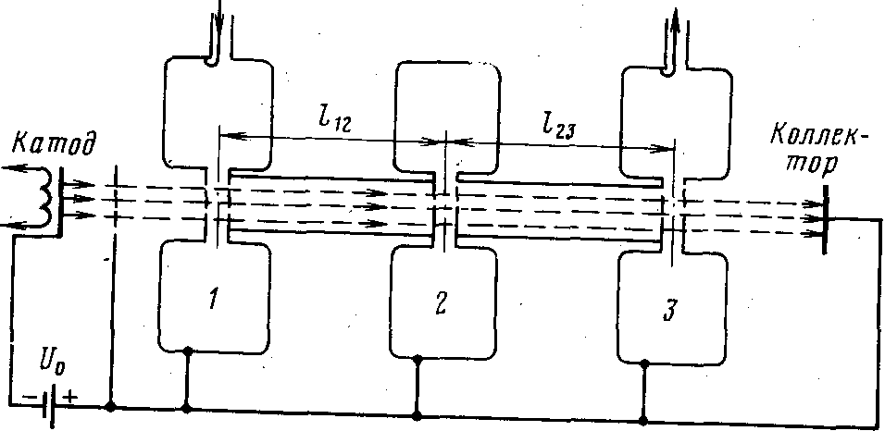 Рис. 9
Схема выгоднее, чем усилитель из двух двухрезонаторных, так как в ней необходим только один электронный пучок, что позволяет сократить мощность источников питания. Кроме того, из-за уменьшения числа резонаторов упрощается их настройка и снижаются потери.
Возможность увеличения коэффициента усиления удобно пояснить на пространственно-временной диаграмме (рис.10).
Рассмотрим случай, когда все резонаторы настроены на частоту сигнала (синхронная настройка). Как и в двухрезонаторном клистроне, во входном резонаторе многорезонаторного клистрона 1 электроны модулируются по скорости. В пространстве дрейфа между входным и промежуточным резонаторами происходит группирование электронного потока, однако при слабом входном сигнале оно незначительно: электроны 1 и 2 (см. рис. 10) лишь немного смещаются по направлению к невозмущенному электрону 0. Из-за малого параметра группирования амплитуда первой гармоники конвекционного тока i(1), изображенного штрих – пунктирной кривой, в сечении z₂ промежуточного резонатора будет также небольшой. Так как промежуточный резонатор не нагружен и является высокодобротным, то даже при малой амплитуде конвекционного тока напряжение U₂, создаваемое наведенным током, будет большим. Это напряжение вызывает сильную модуляцию скорости электронов, пролетающих через промежуточный резонатор. Следовательно, во втором пространстве дрейфа (между вторым и третьим резонаторами) произойдет основное группирование электронов. При синхронной настройке напряжение во втором резонаторе U₂(t) противоположно по фазе первой гармонике конвекционного тока i(1). Для второго резонатора электрон 0', приходящий позже электрона 0, будет невозмущенным, около него должно происходить основное группирование. Поэтому распределение электронов в сгустке при слабом входном сигнале практически будет определяться этим резонатором, и зависимость конвекционного тока в третьем резонаторе от времени будет примерно такой же, как в двухрезонаторном клистроне, образованном вторым и третьим резонаторами, но при модуляции скорости напряжением U₂. Однако, коэффициент усиления в трехрезонаторном клистроне сильно увеличивается, так как группирование электронов получается при существенно меньшей мощности сигнала, подводимой к входному резонатору. Проведенное рассмотрение объясняет возможность получения большого коэффициента усиления в трехрезонаторном клистроне. Однако максимальное значение амплитуды первой гармоники конвекционного тока, а, следовательно, максимальные выходная мощность и электронный КПД, получаемые в оптимальном режиме при синхронной настройке, остаются практически такими же, как в двухрезонаторном клистроне, и предельное теоретическое значение КПД составляет 58%.
Для увеличения КПД в многорезонаторных клистронах производится расстройка тех промежуточных резонаторов, на которых велико переменное напряжение, создаваемое наведенным током (см. рис.10б). Входной сигнал u₁(t) взят достаточно большим, чтобы обеспечить при синхронной настройке резонаторов хорошее группирование электронов. Первая гармоника конвекционного тока в сечении второго резонатора i(1)(t) проходит через амплитудное значение в момент прихода центрального электрона сгустка 0. Существенно, что во втором резонаторе этот электрон перестает быть невозмущенным, таким становится электрон 0', приходящий на четверть периода позже, когда u2(t)=0. Значительное смещение центра сгустка на рис.10б относительно нового центра группирования 0' не позволяет электронам сгустка эффективно сгруппироваться около электрона 0', следовательно, не позволяет получить возможные максимальные значения амплитуды первой гармоники тока и электронного КПД.
Если же центральный электрон сгустка 0 придет во второй резонатор в момент нулевого напряжения u2(t), то он останется невозмущенным. Тогда к пришедшему сгустку будут симметрично догруппировываться другие электроны, что вызовет увеличение числа сгруппированных электронов и амплитуды первой гармоники тока.
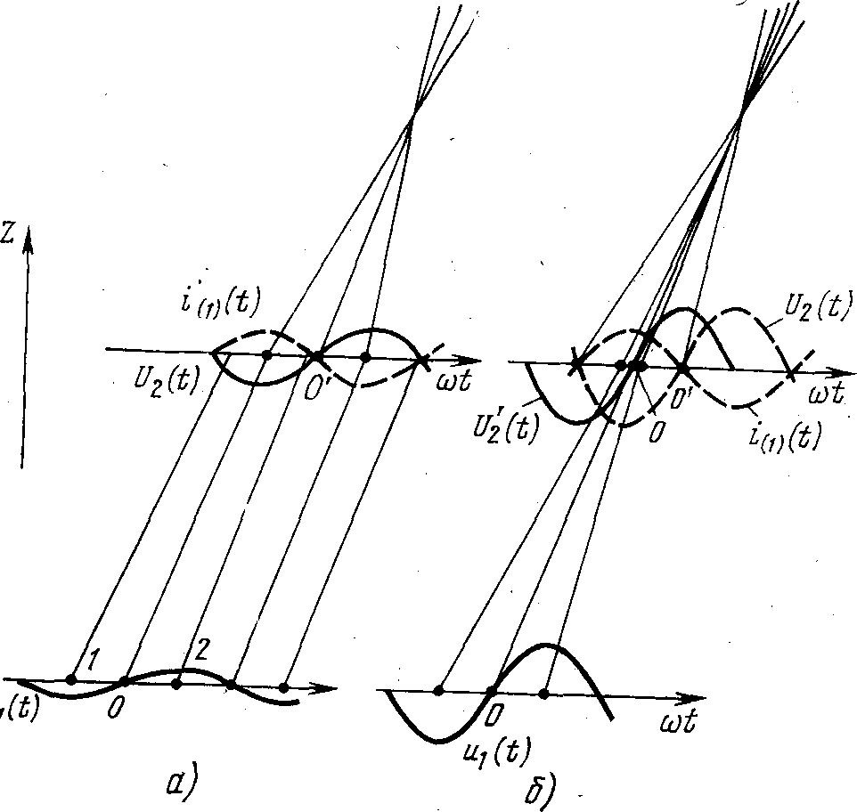 Рис. 10
Такое «совмещение» электронов 0 и 0' можно получить, создавая между напряжением и током i(1)(t) сдвиг фазы 90°. На рис. 10б напряжение u2(t) соответствует синхронной настройке, когда i(1)(t) и u2(t) противоположны по фазе, а $u_{2}(t)$ соответствует сдвигу фазы 90°. Такой сдвиг фазы возможен при очень большой расстройке второго резонатора относительно частоты сигнала в сторону более высоких частот. Однако при этом из-за уменьшения эквивалентного сопротивления резонатора напряжение между сетками станет настолько малым, что даже приведёт к ухудшению группирования. Поэтому приходится создавать сдвиг фазы меньше 90°, а уменьшение напряжения компенсировать соответствующим увеличением амплитуды входного сигнала и введением дополнительных промежуточных резонаторов.
Теоретические расчеты показывают, что в трехрезонаторном клистроне, можно увеличить амплитуду первой гармоники конвекционного тока до значения, при котором электронный КПД достигает 75%. Дальнейшее увеличение числа резонаторов не приводит к значительному росту КПД, но увеличивает Ку и меняет АЧХ. Наиболее распространены четырех – шестирезонаторные клистроны (о применении многорезонаторных клистронов см. Приложение 1).

2.3.2. Параметры и характеристики.
Максимальный коэффициент усиления трехрезонаторного клистрона достигает примерно 35 дБ вместо 15 дБ в двухрезонаторном. Теоретически можно создать клистронный усилитель с любым Ку. Однако по мере возрастания числа резонаторов, труднее исключить самовозбуждение усилителя из-за паразитной обратной связи. Коэффициент усиления N-резонаторного клистрона можно ориентировочно определить с помощью следующего эмпирического соотношения, в децибелах Ky(P)=15+20(N-2).
Амплитудные характеристики (зависимость $Р_{\text{вых}}=f(P_{\text{вх}})$) многорезонаторного клистрона приведены на рис. 11. Вид характеристик зависит от настройки промежуточных резонаторов. Кривая 1 соответствует режиму синхронной настройки резонаторов, а кривая 2 – режиму максимальных мощности и КПД. Начальный участок характеристики 1 имеет большую крутизну, и она достигает максимума при малой входной мощности Рвх. Затем при увеличении Р_{вх} выходная мощность резко падает. Эта характеристика соответствует режиму максимального коэффициента усиления. Кривая 2 соответствует расстройке промежуточных резонаторов. Она имеет более пологий начальный участок, что свидетельствует о малом Ky. Область насыщения - более широкая. Благодаря лучшим условиям группирования в этом режиме достигается большая выходная мощность и выше значение электронного КПД.
Ширина полосы пропускания многорезонаторного клистрона в режиме синхронной настройки в основном определяется добротностью резонаторов. При расстройке резонаторов полоса пропускания увеличивается. Путем расстройки относительно средней частоты полосы пропускания и подбора их добротностей удается синтезировать амплитудно-частотную характеристику и расширить полосу усиливаемых частот до нескольких процентов при уменьшении коэффициента усиления и выходной мощности.
На рис. 12 приведена частотная зависимость КПД мощного широкополосного четырехрезонаторного усилительного клистрона. Цифры 1–4 соответствуют собственным частотам резонаторов.
Для оценки искажений широкополосных сигналов, усиливаемых клистроном, необходимо знать также фазовые характеристики, определяющие зависимость разности фаз между колебаниям на входе и выходе от различных факторов, например от ускоряющего напряжения и амплитуды входного сигнала. Ускоряющее напряжение влияет на угол пролета электронов, а увеличение сигнала приводит к асимметрии формы сгустка и, следовательно, к изменению фазового сдвига первой гармоники тока, возбуждающей выходной резонатор.
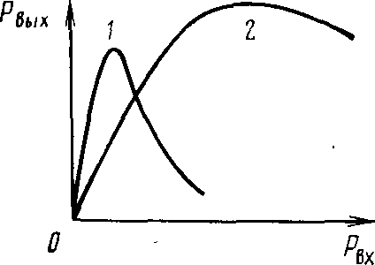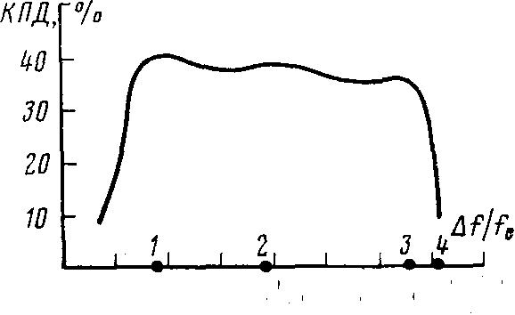
Рис.11 Рис. 12

2.5. Отражательный клистрон.

2.5.1. Принцип работы
Отражательные клистроны (рис. 13) предназначены для генерирования СВЧ колебаний малой мощности. Клистрон имеет только один объемный резонатор 3, который должен выполнять две функции: модулировать скорость электронов и отбирать СВЧ энергию от модулированного по плотности электронного потока. За резонатором расположен отражатель 4 – электрод, на который относительно катода 1 подано отрицательное напряжение. Мощность колебаний, генерируемых клистроном, выводится из резонатора с помощью петли связи 5, переходящей в коаксиальную линию 6. Скорость электронов перед резонатором определяется напряжением U₀ ускоряющего электрода 2. Пусть в режиме стационарных колебании между сетками резонатора существует напряжение U₁(t). Электроны, ускоренные напряжением U₀, входят в зазор резонатора, модулируются по скорости электрическим полем этих колебаний и поступают в пространство между резонатором и отражателем. Так как на отражатель подано отрицательное постоянное напряжение, электроны попадают в тормозящее электростатическое поле. Когда скорость электронов уменьшится до нуля, они начнут обратное движение к резонатору (см. рис. 14) под действием того же электростатического поля, которое для них теперь является ускоряющим. В результате движения электронов от резонатора к отражателю и обратно происходит их группирование. Электронные сгустки образуются относительно невозмущенных электронов 2, выходящих из резонатора в момент времени, когда u₁=0 при переходе от ускоряющего к тормозящему полупериоду СВЧ напряжения.
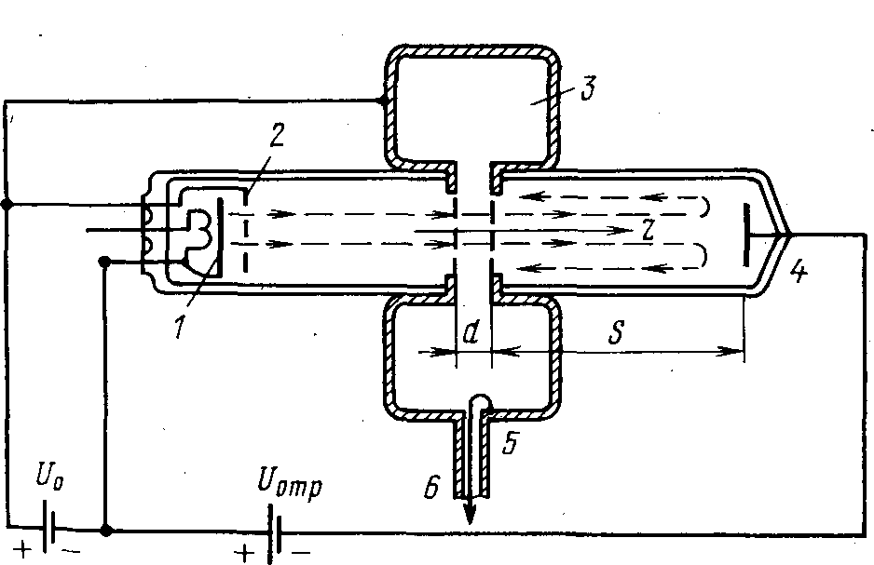 Рис. 13
Электрон, вышедший раньше и имеющий большую скорость, проникает в тормозящее поле на большее расстояние z, т. е. летит большее время, чем электрон 2 и может вернуться в зазор почти одновременно с ним.
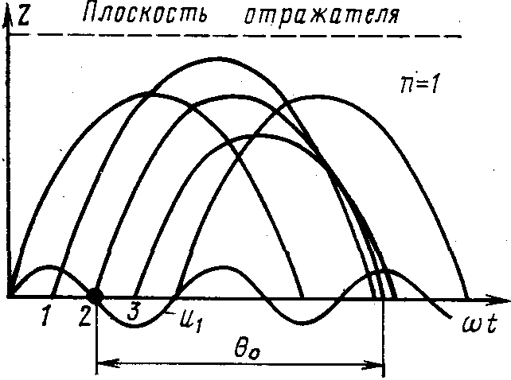 Рис. 14
Электрон 3, выйдя из зазора позже электрона 2 и с меньшей скоростью, проникает в тормозящее поле на меньшее расстояние. Из-за уменьшения времени пролета он может вернуться в резонатор почти одновременно с электроном 2. На этом различии времен пролета ускоренных и замедленных электронов основано группирование электронного потока в отражательном клистроне.
Сгруппированный электронный поток должен возвращаться в резонатор в пределах того полупериода СВЧ напряжения на зазоре, который оказывает тормозящее действие. Тогда он отдает часть своей кинетической энергии высокочастотному полю резонатора и поддерживает колебания в резонаторе (положительна обратная связь). Следует заметить, что полупериод, названный ускоряющим для электронов, идущих от катода, одновременно будет тормозящим для электронов, возвращающихся в резонатор под действием напряжения на отражателе.
Если электрон возвращается в резонатор при амплитудном значении тормозящего поля, то отдаваемая им кинетическая энергия максимальна. Очевидно, что сгусток отдаст наибольшую энергию СВЧ полю, если его невозмущенный электрон приходит в момент максимума поля. Следовательно, как видно из рис. 14, для невозмущенного электрона угол пролета
θ_{0опт}=2π(n+3/4), (24)
где n=0, 1, 2, ...– целое число (номер зоны генерации); θ_{0опт} – оптимальный угол пролета невозмущенного электрона в пространстве группирования. Скорость электрона на выходе из зазора резонатора определяется уравнением (3):
$v−v_{0}\left(1+M_{1}\frac{U_{1}}{2U_{0}}\text{sin}{ωt}_{1}\right)=v_{e}+v_{1}\text{sin}{ωt}_{1}$, (25)
где t₁ – момент прохождения электрона через центр зазора в «прямом» направлении; U₁–амплитуда синусоидального напряжения между сетками резонатора.
Электрон со скоростью v попадает в пространство между резонатором и отражателем, где на него действует поле Е. Считая поле между сеткой резонатора и отражателем однородным, находим
$E={\left(U_{0}−U_{\text{отр}}\right)}/s$, (26)
где U₀ – постоянное напряжение между катодом и резонатором U_{отр}<0 – напряжение на отражателе; s – расстояние между второй сеткой резонатора и отражателем.
Под действием поля напряженностью Е электрон двигается равнозамедленно до определенной точки $z=z'$, в которой скорость его станет равной нулю и начнется движение в обратном направлении. Уравнение движения электрона для данного случая (электрон движется вдоль силовых линий электрического поля по оси Z) можно записать
m(d²z/dt²)=-eE. (27)
Поместим начало координат z=0 в плоскости второй сетки. Интегрируя (27) и используя начальные условия: t=t₁dz/dt=v, получим
z=-0,5(eE/m)(t-t₁)²+v(t-t₁), (28)
где v – скорость электрона в плоскости второй сетки, которая определяется (25). Время пролета электрона в пространстве группирования от второй сетки до точки поворота и обратно можно найти из условий z=0, t=t₂. Через t₂ обозначим время возвращения электрона в плоскость рассматриваемой сетки. Применяя эти условия к (28), получаем два решения: t₂–t₁=0; (eE/2m)(t₂–t₁)–v=0.
Первое решение тривиально, а второе позволяет определить время пролета электронов
$τ=\left(t_{2}−t_{1}\right)=2{\text{mv}}/{\text{eE}}$. (29)
Подставив в (29) значение Е из (26), получаем
$τ=2m/e\left[{\text{sv}}/{\left(U_{0}−U_{\text{отр}}\right)}\right]$. (30)
Так как скорость невозмущенного электрона не изменяется при первом прохождении высокочастотного зазора, то вместо v можно в (30) подставить v e. Подставляя затем (30) в (24), получаем
$θ_{\text{0 опт}}=2π\left(n+3/4\right)=\frac{8π\text{fs}}{\sqrt{\frac{2e}{m}U_{0}}}\frac{U_{0}}{(U_{0}−U_{\text{отр}})}$, (31)
где f – частота генерируемых колебаний.
Формула (31) позволяет при данных f, s и U₀ определить значений U_{отр}, необходимых для получения оптимальных углов пролета, соответствующих различным номерам п. С ростом номера n необходимое абсолютное значение напряжения U_{отр} уменьшается.
Передача энергии от электронного сгустка СВЧ полю peзонатора ухудшится, если угол пролета отличается от оптимального, и полностью прекратится, если невозмущенный электрон возвращается в резонатор моменты нулевого поля, т. е. при $θ_{\text{0 опт}}−π/2$ или $θ_{\text{0 опт}}+π/2$. В этих случаях половина электронов попадает в ускоряющее поле резонатора, а вторая половина – в тормозящее: в среднем сколько энергии отбирается от поля, столько же передается ему потоком электронов.
Таким образом, вблизи каждого оптимального угла пролёта имеется область значений ±π/2, в пределах которой возможна передача энергии от электронного тока СВЧ полю и генерация колебаний. Следовательно имеется ряд областей значений $\left|U_{\text{отр}}\right|$, соответствующих различным номерам n, в которых возможна генерация колебаний. Поэтому зависимость мощности колебаний напряжения отражателя имеет зонный характер, а номер n называется номером зоны генерации.

2.5.2. Параметры и характеристики.
Для зависимости генерируемой клистроном мощности от напряжения на отражателе характерно следующее: в центре каждой зоны мощность колебаний максимальна и соответствует прохождению сгустка электронов в момент максимального тормозящего поля между сетками резонатора.
Из (31) можно получить выражение для напряжения отражателя, при котором выходная мощность максимальна (центры зон).
Вычислим разность фаз вылета электрона и его возвращения в центр зазора, воспользовавшись (29) и (26).
${ωt}_{2}−{ωt}_{1}=ω\frac{2m}{e}\frac{ωs}{U_{0}−U_{\text{отр}}}v$. (32)
Подставляя в (32) значение v из (25), имеем
${ωt}_{2}={ωt}_{1}−ω\frac{2m}{e}\frac{ωs}{U_{0}−U_{\text{отр}}}\left(v_{e}+\text{sin}{ωt}_{1}\right)=\frac{2m}{e}\frac{ω{\text{sv}}_{e}}{U_{0}−U_{\text{отр}}}+\frac{2m}{e}\frac{ω{\text{sv}}_{1}}{U_{0}−U_{\text{отр}}}\text{sin}{ωt}_{1}$ (33)
Первый член в правой части (33) – невозмущенный угол пролета θ₀, соответствующий движению от второй сетки к отражателю и обратно. Тогда (33) можно представить в виде
${ωt}_{2}={ωt}_{1}+θ_{0}+X\text{sin}{ωt}_{1}$, (34)
где параметр группирования с учетом v1 из (25)
$X=\frac{2m}{e}\frac{ω{\text{sv}}_{1}}{U_{0}−U_{\text{отр}}}=\frac{{\text{MU}}_{1}θ_{0}}{2U_{0}}$ (35)
Соотношение (34) аналогично по форме (7), полученному для двухрезонаторного клистрона, но отличается от него знаком перед последним слагаемым.
Отличие в знаке объясняется тем, что группирование идет около невозмущенного электрона, смещенного на полпериода по сравнению с пролетным клистроном (см. рис. 3 и 14). Конвекционный ток отражательного клистрона рассчитывается, как в пролетном клистроне, и изменяется во времени так же, как показано на рис. 5. Спектр конвекционного тока аналогичен (14):
$i_{2}(t_{2})=I_{0}+\sum_{m=1}^{∞}{I_{m}}\text{cos}m({ωt}_{2}−θ_{0})$ (36)
Как и в теории пролетного клистрона, получаем выражение для амплитуды первой гармоники конвекционного тока
I(1)=2I₀ℑ₁(X) (37)
амплитуда первой гармоники наведенного тока в выходном резонаторе
I_{нав}(1)=M₁I(1)=2I₀M₁ℑ1(X) (38)
где M₁ – коэффициент электронного взаимодействия.
При оптимальном угле пролета (в центре зоны) максимальная мощность электронного взаимодействия
P=I_{нав}(1)U₁/2 (39)
Подставляя (38) в (39) имеем
P=I₀M₁ℑ₁(X)U₁ (40)
Из (6) выразим U₁ через параметр группирования X:
$U_{1}=2{{\text{XU}}_{0}}/{θ_{0}}M_{1}$. (41)
Теперь, подставляя в (40) величину (41) и принимая, что $θ_{0}=θ_{\text{0 опт}}=2π(n+\text{3/4})$, получим
$P=I_{0}U_{0}\frac{{\text{XJ}}_{1}(X)}{π(n+3/4)}=P_{0}\frac{{\text{XJ}}_{1}(X)}{π(n+3/4)}$. (42)
Соответственно, в центре зоны генерации максимальный электронный КПД:
$η_{\text{эmax}}=\frac{P}{P_{0}}=\frac{{\text{XJ}}_{(1)}X}{π(n+3/4)}$. (43).
На практике, формулы 42, 43 дают значительную погрешность в большую сторону при малых номерах зон, так как при этом не выполняется используемое в теории условие U₁<<U₂. Реально достижимый КПД отражательного клистрона не превышает нескольких процентов, т.е. заметно ниже, чем у пролётных клистронов.
Одно из самых замечательных свойств отражательного клистрона – электронная перестройка частоты - явление изменения частоты генерации при изменении напряжения на отражателе или ускоряющего напряжения.
Отражательные клистроны часто используются в режимах амплитудной и частотной модуляции (АМ/ЧМ). Наиболее распространенным и удобным способом модуляции в отражательных клистронах является изменение напряжения на отражателе, поскольку его цепь практически не потребляет мощности. При этом ускоряющее напряжение и ток пучка могут оставаться неизменными. Переменное модулирующее напряжение подается на отражатель клистрона. Получение только ЧМ при изменении напряжения на отражателе затруднительно. При изменении напряжения на отражателе наряду с частотой меняется также и выходная мощность. Только при весьма неглубокой ЧМ в середине зоны, вблизи максимального значения выходной мощности, изменения амплитуд колебаний оказываются сравнительно небольшими. В противном случае необходим амплитудный ограничитель.
Указанных трудностей можно избежать, если для управления амплитудой и часто колебаний одновременно использовать изменение напряжений на отражателе и резонаторе. Так как частота генерируемых колебаний зависит не только от напряжения на отражателе, но и от ускоряющего напряжения на резонаторе U₀, то представляется возможным при AM путём одновременного изменения по соответствующему закону напряжений резонатора и отражателя существенно снизить и даже практически устранить нежелательные изменения частоты. Однако это требует применения достаточно сложных схем.
Для повышения стабильности частоты отражательных клистронов используются стабилизирующие резонаторы с очень высокой добротностью, в том числе сверхпроводящие.

2.1. Полупроводниковые приборы с объёмной неустойчивостью (диоды Ганна). Виды неустойчивости объёмного заряда.

2.1.1. Дрейфовая скорость.
Полупроводниковые СВЧ приборы с объёмной неустойчивостью – это приборы, в которых для генерации или усиления колебаний используется отрицательная дифференциальная подвижность носителей заряда. Остановимся на особенностях арсенида галлия, для которого впервые была обоснована возможность получения отрицательной дифференциальной подвижности.
На рис. 1 показана связь энергии электронов в валентной зоне и зоне проводимости арсенида галлия GaAs с волновым числом k. Волновое число отложено в единицах $π$/а, где а – постоянная кристаллической решетки. Как известно, волновое число определяет импульс частицы p=hk (h – постоянная Планка).
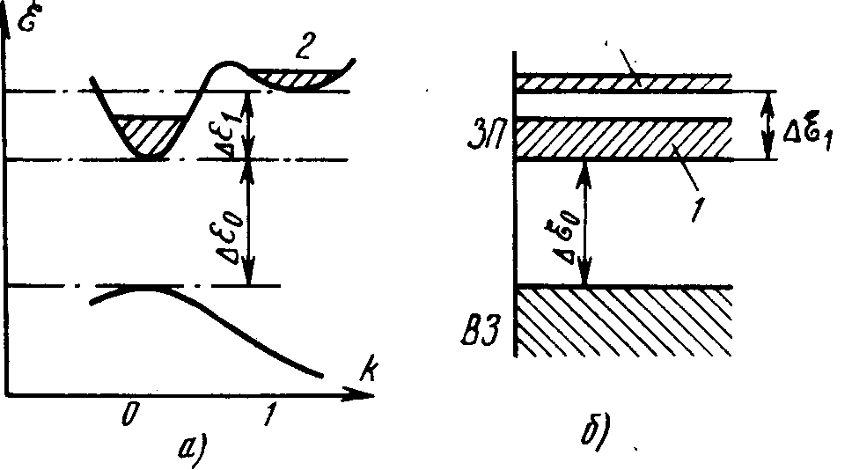 Рис. 1
Зависимость энергии E от k в зоне проводимости имеет два минимума или «долины». Строго говоря, в зоне проводимости реально семь минимумов, один из которых (главный) соответствует минимальной энергии. Однако эту сложную систему обычно заменяют двухдолинной моделью зоны проводимости с главной 1 и одной эквивалентной долиной 2 (рис. 1а).
Интервал энергии между минимумами энергии в долинах GaAs ΔE₁=0,36 эВ. Ширина запрещенной зоны, определяемая как интервал энергии между главным минимумом в зоне проводимости (ЗП) и максимумом в валентной зоне (ВЗ), ΔE₀=1,4 эВ. Наличие двух долин можно рассматривать как появление в зоне проводимости двух подзон, отличающихся подвижностью и эффективной массой электронов (рис. 1б).
Эффективная масса отлична от истинной массы электрона и введена для того, чтобы учесть совместное действие внешнего поля и периодического поля кристаллической решетки. Эффективная масса есть лишь коэффициент пропорциональности между внешней силой и реальным ускорением электрона в полупроводнике. Установлено, что эффективная масса электронов в верхней долине 2 значительно больше, чем в 1: m_{эф1}=1,2m, а m_{эф2}==0,07m, где m – масса свободного электрона. Подвижность «тяжелых» электронов верхней долины μ₂ оказывается много меньше подвижности «легких» носителей нижней долины $μ_{1}$; $μ_{1}≈\text{5000}$ и $μ_{2}≈\text{100}$ см²/(В*с).
Вероятность перехода электрона из долины 1 в 2 при заданной температуре Т определяется величиной ехр(-ΔE₁/kT). Поэтому соотношение концентраций электронов в долинах
$\frac{n_{2}}{n_{1}}=\frac{N_{2}}{N_{1}}\text{exp}\left(−\frac{{ΔE}_{1}}{\text{kT}}\right)$ (1)
где N₁ и N₂ – плотности энергетических состояний в долинах, связанные с эффективными массами соотношением
$N_{2}N_{1}={\left(m_{\text{эф}2}m_{\text{эф}1}\right)}^{32}≈\text{70}$.
При комнатной температуре (T=З00К) kT==0,025 эВ, следовательно, ΔE₁>>kT и по (1) n₂/n₁7*10^{–5}. Таким образом, при отсутствии внешних воздействий и комнатной температуре концентрация электронов в верхней долине пренебрежимо мала. Положим, что все электроны – в нижней долине. Соотношение п.1 и п.2, однако, резко изменится, если в полупроводнике создано сильное электрическое поле, т. е. нарушено термодинамическое равновесие.
В состоянии термодинамического равновесия свободные электроны совершают хаотическое (тепловое) движение. Их можно как электронный газ с некоторой температурой T_{э}, определяемой из формулы mv²T/2=(3/2) kТ_{э} и называемой электронной. В этом состоянии равновесия средняя тепловая скорость электронов ν_{T} определяется температурой кристаллической решетки (вещества), т. е. Tэ=T. Однако при наличии в полупроводнике электрического поля происходит увеличение скорости электронов на длине пробега между двумя соударениями при сохранении хаотичности движения из-за соударений. Увеличение средней кинетической энергии в электрическом поле эквивалентно возрастанию электронной температуры по сравнению с решеточной (Tэ>T). В этом случае электроны называются горячими электронами.
Рост энергии электронов увеличивает вероятность их междолинного перехода 1 - 2. При этом в (1) необходимо вместо Т подставить Tэ. При напряженности поля более некоторой пороговой напряженности Е_{п} основная часть электронов переходит из нижней долины в верхнюю, так что становится возможно получение соотношения n₂>n₁. Для арсенида галлия Е_{п}3 кВ/см. Переход электронов в верхнюю долину сопровождается уменьшением подвижности и дрейфовой скорости, что эквивалентно появлению отрицательной дифференциальной подвижности.
Зависимость дрейфовой скорости от напряженности поля в GaAs показана на рис. 2. Пунктирные прямые ОА и ОВ соответствуют формулам v₁=$μ_{1}E$ и v₂=$μ_{2}E$, при этом $μ_{1}$ и $μ_{2}$ считаются постоянными, а μ₁/μ₂≈50. Зависимость дрейфовой скорости электронов при Е<Е_{п} совпадает с отрезком прямой ОА, так как все электроны находятся в нижней долине, а при слабых полях $μ_{2}$=const. С ростом поля кривая отклоняется вниз от прямой, так как обычно происходит уменьшение подвижности носителей. Однако при Е=Е_{п} начнется переход электронов в верхнюю долину и появляются электроны с подвижностью $μ_{2}≈{μ_{1}}/{\text{50}}$. После перехода всех электронов зависимость v от Е должна представляться участком DВ прямой ОВ. Переходный участок СD соответствует интервалу полей, когда имеются электроны в обеих долинах, но соотношение концентрации непрерывно изменяется: левее точки С п₁>>п₂, правее точки D п₂>>п₁.
На участке СD можно говорить о некоторой эффективной (средней) дрейфовой скорости электронов обеих долин, определяемой по формуле
$v=E{\left(n_{1}μ_{1}+n_{2}μ_{2}\right)}/{n_{0}}$ (2)
где n₀=n₁+n₂ – общее число электронов.
При п₂<<п₁ $v=v_{1}=μ_{1}E$, а при п₂>>п₁ $v=v_{2}=μ_{2}E$. Участку CD соответствует отрицательная дифференциальная подвижность. $μ_{д}={\text{dv}}/{\text{dE}}<0$. Более строгие расчеты показывают, что при E>E_{п} не наблюдается рост скорости по прямой OВ, она остается постоянной, равной скорости насыщения $v_{н}\text{>>}{\text{10}}^{7}$см/с. Экспериментальные исследования подтверждают этот вывод (рис. 2б).
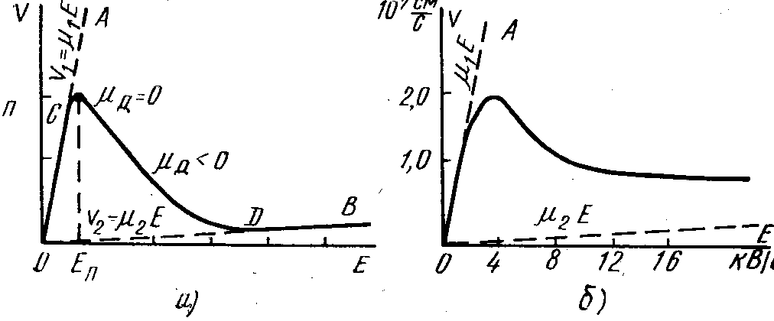 Рис. 2
В рабочих условиях к полупроводниковому образцу кроме постоянного приложено СВЧ напряжение. Поэтому важно знать, как быстро устанавливается дрейфовая скорость при изменениях напряжения, т.е. какова частотная зависимость скорости. По расчетам инерционность определяется, главным образом, временем установления электронной температуры в нижней долине, близким к 10–12 с. Влиянием времени перехода электронов из нижней долины в верхнюю можно пренебречь, оно равно примерно 5*10⁻¹⁴ с. Инерционность процесса с повышением частоты приводит к появлению фазового сдвига между скоростью и полем. Определено, что на частоте 30 ГГц отставание по фазе составляет около 45°. Влияние фазового сдвига выражается в увеличении порогового поля и уменьшении абсолютного значения дифференциальной подвижности.

2.1.2. Доменная неустойчивость (эффект Ганна).
Эффект Ганна был обнаружен американским физиком Дж. Ганном (John Gunn), сотрудником Уотсоновского научно-исследова-тельского центра корпорации ИБМ, в 1963 г. в кристалле арсенида галлия (GaAs) с электронной проводимостью Ганн обнаружил, что при приложении электрического поля E>Е_{п} к однородным образцам из арсенида галлия n-типа в образце возникают спонтанные колебания тока. Позднее он установил, что при E>Е_{п} в образце, обычно у катода, возникает небольшой участок сильного поля – «домен», дрейфующий от катода к аноду со скоростью ~107 см/сек и исчезающий на аноде. Затем у катода формируется новый домен, и процесс периодически повторяется. Моменту возникновения домена соответствует падение тока, текущего через образец. Моменту исчезновения домена у анода – восстановление прежней величины тока. Период колебаний тока приблизительно равен пролетному времени, т.е. времени, за которое домен дрейфует от катода к аноду. Это явление, названное эффектом Ганна, объясняется только что рассмотренным влиянием поля на подвижность носителей. Напряженность поля E в однородном образце пропорциональна напряжению, а ток – дрейфовой скорости. Поэтому, естественно предположить, что кривая V(Е) на рис. 2а одновременно, но в другом масштабе изображает вольтамперную характеристику всего образца. Однако, это было бы полностью справедливо только, если бы переход электронов из нижней долины в верхнюю, сопровождающийся снижением дрейфовой скорости, происходил во всем объеме, а напряженность поля оставалась одинаковой во всех точках образца. Тогда статическая вольтамперная характеристика образца, определенная по току во внешней цепи и напряжению на образце, имела бы падающий участок с отрицательной дифференциальной проводимостью. Экспериментально наблюдать в статическом режиме падающий участок не удается. Поэтому остается предположить, что отрицательная дифференциальная проводимость (ОДП) присуща лишь некоторой области образца (область объёмной неустойчивости), напряженность поля в которой отличается от напряженности поля в остальном объеме.
Действительно, исследования показывают, что пороговое значение напряженности Е_{п}, при котором начинается междолинный переход электродов, достигается лишь в узкой области образца, где имеется неоднородность концентрации примеси или флуктуация электрического поля.
Предположим, что на некотором небольшом участке с протяженностью δ концентрация донорной примеси несколько меньше, чем в остальной части образца (рис. За).
Увеличение электрического сопротивления ведет к росту падения напряжения на участке δ по сравнению с другими участками такой же длины и росту напряженности поля E в нем (рис. 3б). Пусть напряженность поля на участке δ несколько выше, а вне его – несколько ниже пороговой напряженности Е_{п}. Тогда на участке δ начнется переход электронов из нижней долины в верхнюю, сопровождающийся понижением дрейфовой скорости электронов.
Оказавшиеся в верхней долине электроны отстают от неперешедших электронов, так что в левой части участка наблюдается избыток электронов (отрицательный объемный заряд), а в правой – недостаток, т. е. объёмный положительный заряд донорных ионов, который теперь не компенсируется зарядом электронов. Образующийся двойной электрический слой объёмного заряда (рис. 3в) называется электрическим доменом. В целом домен должен быть электрически нейтральным. Так как электроны в образце двигаются, то и домен перемещается в том же направлении (на рис. 3 вправо), уходя от участка с неоднородностью. На рис. 3 в изображены положения домена в моменты времени t1 и t2. Длина домена зависит от концентрации донорной примеси, а также от напряжения на диоде и при $n_{0}≈{\text{10}}^{\text{15}}{\text{см}}^{−3}$ составляет 5–10 мкм.
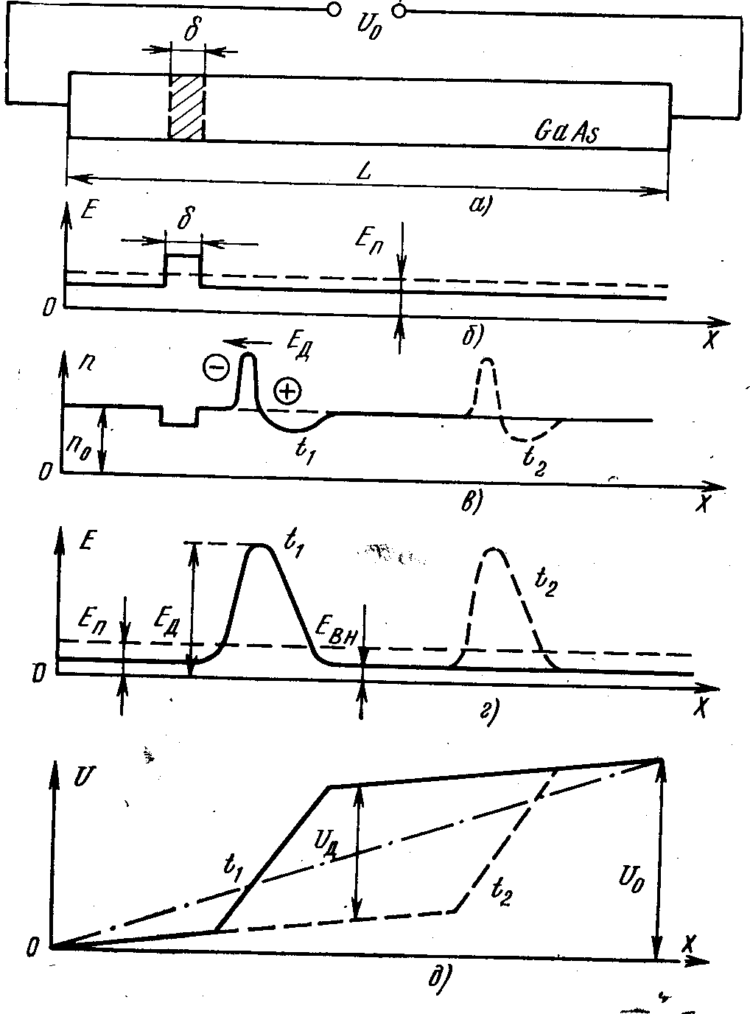 Рис. 3
Образование домена означает увеличение напряженности поля в нем (рис. 3г) и разности потенциалов на участке, занимаемом доменом (рис. 3д). При постоянном внешнем напряжении U₀ это должно приводить к уменьшению падения напряжения на остальной части образца и напряженности поля вне домена. Поле на участке неоднородности становится значительно меньше Е_{п}, что препятствует возникновению нового домена. Однако повышение напряженности поля в самом домене должно приводить к увеличению скорости отставших электронов в соответствии с участком DB на рис. 2а.
Следует отметить, что происходящее понижение поля вне домена, где дрейфовая скорость определяется участком ОС на рис. 2а, должно сопровождаться уменьшением этой скорости от максимального значения V_{1п}.
Заряд и напряженность поля в домене будут расти до тех пор, пока увеличивающаяся скорость электронов, а, следовательно, и скорость домена V_{д} как целого не станет равной скорости электронов вне домена V_{вн}. Так как V_{д}=μЕ_{д}, а V_{вн}=μЕ_{вн}, где Е_{д} и Е_{вн} – напряженности поля в домене и вне его, то равенство V_{д}=V_{вн} определяет связь напряженностей Е_{д} и Е_{вн} после окончания формирования домена:
$μ_{1}E_{\text{вн}}=μ_{2}E_{д}$ (3)
В момент начала междолинного перехода t' скорость электронов в нижней долине была максимальной V_{1п}, поэтому и плотность тока была максимальной (рис. 4):
$j_{\text{max}}={\text{en}}_{1}v_{1п}≈{\text{en}}_{0}v_{\text{1п}}$ (4)
В момент завершения формирования домена t" скорость электронов равна скорости домена (Vд<V1п) и плотность тока уменьшается до
$j_{\text{min}}={\text{en}}_{2}v_{д}≈{\text{en}}_{0}v_{д}$ (5)
Этот ток остается неизменным до момента времени t'", когда домен достигнет конца образца. Электроны из домена уходят во внешнюю цепь, домен начинает исчезать (рассасываться), напряжённость поля в нем из-за уменьшения числа электронов падает, а напряженность поля в остальной части образца возрастает. Поэтому в процессе исчезновения домена электроны в образце увеличивают дрейфовую скорость в соответствии с участком OC на рис. 2а, что сопровождается ростом плотности тока до значения j_{max} в момент t"''. В момент исчезновения домена t"'' поле в образце восстановится и на участке неоднородности превысит пороговое значение. После этого начнется образование нового домена и т. д.
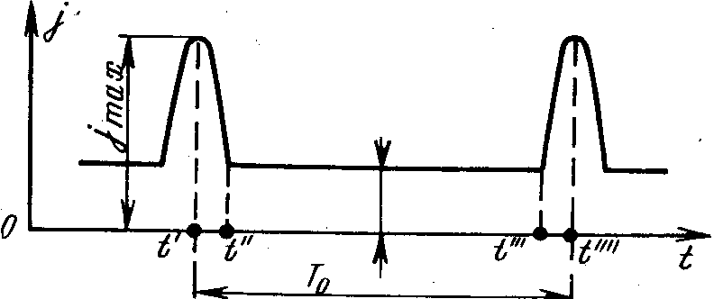 Рис. 4
Таким образом, в неоднородном образце перемещается только один домен, место возникновения которого определяется неоднородностью. В однородном образце домен возникает у катодного контакта, так как здесь на поверхности больше дефектов и примесных загрязнений. В этом случае время движения домена от катода к аноду зависит от длины образца L и скорости домена V_{д}. Скорость V_{д} определяется процессами в образце и зависит от внешнего напряжения. Время Т₀ называют временем пролета в образце. Оно определяет периодичность прихода электронов к аноду, т. е. период импульсов тока во внешней цепи. Например, при скорости домена, примерно равной скорости насыщения V_{н}≈107 см/с, длине образца L=50 мкм период T₀=5*10^{–10} c, а частота следования импульсов f=2 ГГц. Таким образом, при коротких образцах полупроводника из GaАs можно получить колебания СВЧ диапазона.

2.1.2. Волны объемного заряда.
Появление отрицательной дифференциальной подвижности электронов в сильном поле может привести также к возникновению нарастающих волн объемного заряда – другому по сравнению с эффектом Ганна, ввиду объема устойчивости.
В образце, подчиняющемся закону Ома, любые возникающие флуктуации заряда затухают. Действительно, если в какой-то области образца возникает повышенная напряженность поля, но меньшая пороговой (Е<Е_{п}), то электроны внутри области движутся быстрее и будут «убегать» из нее, вызывая исчезновение начальной флуктуации поля. Объемный заряд, вызвавший флуктуацию поля, рассасывается под действием этого поля.
Найдем закон изменения заряда в области, где появился избыточный заряд с абсолютным значением Q₀. Изменение определяется уравнением непрерывности
$\text{dQ}\text{dt}={\text{en}}_{0}(v'−v\text{''})$ (6)
и теоремой Гаусса
Q=$ε$(Е"–Е'), (7)
где n₀ – концентрация электронов в полупроводнике; $v'$,$v\text{''}$, Е" – скорости и напряженности поля по обе стороны слоя избыточного заряда. Изменения скорости и поля вызваны этим зарядом, при этом
$v'=μ'E\text{',}v\text{=μ}E\text{\} \{}$ (8)
В (6) величина ${\text{en}}_{0}v'$ определяет плотность тока слева (втекающий в слой поток электронов), а ${\text{en}}_{0}v\text{''}$ – справа (вытекающий поток).
Из (6) и (7) получим
${\text{dQ}}/{\text{dt}}=−{\text{Qen}}_{0}{μ_{д}}/ε$ (9)
где дифференциальная подвижность электронов
$μ_{д}=\left(v\text{ - v' right )/ left (E}−E'\right)={Δv}/{ΔE}$ (10)
Введем обозначение, смысл индексов которого поясним позже:
$τ_{\text{дм}}=ε/{{\text{en}}_{0}}μ_{д}$ (11)
Тогда (9) приводится к виду
${\text{dQ}}/{\text{dt}}={−\text{dt}}/{τ_{\text{дм}}}$, (12)
а его решение
$Q=Q_{0}\text{exp}(−t/{τ_{\text{дм}}})$, (13)
где $Q_{0}$ – начальное значение заряда при t=0. Если поле в образце Е<Е_{п}, то дифференциальная подвижность совпадает с подвижностью электронов в долине 1 (на рис. 1 μ_{д}=μ₁). В этом случае величину, определяемую по (11), обозначим
$τ_{м}=ε/{{\text{en}}_{0}}μ_{1}$ (14)
Для GaAs ε=12,5*8,84*10^{–12} Ф/м; μ₁≈5000 см²/(В.с), поэтому μ≈10³/n₀. Если концентрация доноров N_{д}=10¹⁵ см^{–3}, то n₀≈10¹⁵ см^{–3} и $τ_{м}≈$10^{–12} с. За это время концентрация избыточных электронов по (13) уменьшается в 2,72 раза. Физически убывание заряда связано с тем, что вследствие роста поля Е" перед слоем электроны начинают двигаться быстрее и уходят из образца, а поступление электронов в слой уменьшается из-за спадания поля а слоем (снижается скорость v'). Величина τ_{м}, определяемая (14), называется максвелловским временем релаксации. При напряженности поля Е>Е_{п} дифференциальная подвижность отрицательна (μ_{д}<0), т. е. по (11) τ_{дм}<0. Следовательно, заряд будет нарастать экспоненциально, приводя к объемной неустойчивости. Величина τдм называется дифференциальным максвелловским временем релаксации.
Условие существования домена. Домен успевает сформироваться, если время пролёта To электронов больше характерного времени τдм, определяемого (11): $T_{0}>τ_{д}$, или $L/{v_{д}}>ε/{{\text{en}}_{0}}\left|μ_{д}\right|$. Обычно это условие записывают в виде
$n_{0}L>{{εv}_{д}}/e\left|μ_{д}\right|={\left(n_{0}L\right)}_{1}$ (16)
Таким образом, необходимым условием образования домена является достаточная концентрация электронов n₀ при выбранной длине образца L. Величина μ_{д} зависит от напряженности поля E, которая меняется в процессе формирования домена. При Е_{п}μ_{д}=0 . Если п₀L велико, то уже при малом превышении поля над Еп, т. е. еще при небольшом значении |μ_{д}|, условие (16) оказывается выполненным и возникает домен. При уменьшении п₀L, для выполнения (16) требуется увеличить |μ_{д}|, следовательно, необходимо большее превышение поля над Е_{п}. Если величина п₀L настолько мала, что даже максимальное значение |μ_{д}| недостаточно для выполнения условия (16) и п₀L<(п₀L )1, то домен не возникает независимо от приложенного поля. Зависимость порогового поля, при котором возникает домен такова, что при п₀L>(п₀L)₁=5*10^{–11} см^{–2} это поле не зависит от п₀L и практически равно пороговому полю Е_{п}, при котором начинается междолинный переход электронов. Поэтому (16) обычно записывают так: $n_{0}L≥(n_{0}L)_{1}=5⋅{\text{10}}^{\text{11}}{\text{см}}^{\text{-2}}$.
Это неравенство можно считать условием существования пролётного режима, в котором частота следования доменов определяется временем пролета (подробнее о доменных режимах см. Приложение 1), связана с ним соотношением:$f=1/{T_{0}}={v_{д}}/L=f_{\text{пр}}$ и называется пролетной частотой. Используя (16) и учитывая, что скорость Vд примерно равна скорости насыщения (10⁷ см/с), можно записать ${n_{0}}/f≥2⋅{\text{10}}^{5}$с. см^{–3}. Последняя запись удобна для расчета генераторов, так как в неё входит частота.
В образцах при п₀L<5*10^{–11} cм^{–2} нет доменов, но могут быть нарастающие волны объемного заряда, которые используются для получения усилительного режима. Экспоненциальный сомножитель в (13) характеризует коэффициент усиления слабого сигнала. Однако (13) не учитывает влияния диффузии носителей заряда. Диффузия приводит к уменьшению коэффициента усиления, так как перемещение носителей из областей с максимальной плотностью заряда в области с минимальной плотностью вызывает уменьшение амплитуды волны. Чем меньше длина образца, в пределах которого находятся максимумы и минимумы волны и чем больше коэффициент диффузии, тем меньше время диффузии электронов из области максимума в область минимума, следовательно, тем сильнее влияние диффузии. Поэтому существует минимальное значение параметра п₀L, ниже которого невозможно нарастание волн объемного заряда или усиление. В этом случае образец обладает положительным дифференциальным сопротивлением на всех частотах, включая пролетную частоту. Условие существования нарастающих волн в диоде: $n_{0}L≥{\text{10}}^{\text{10}}{\text{см}}^{\text{-2}}$.

2.2. Конструктивные особенности и применение диодов Ганна.

2.2.1. Генераторы на диодах Ганна.
Основным элементом диода Ганна (ДГ) является полупроводниковый кристалл из арсенида галлия, фосфида индия или др. толщиной от единиц до сотен мкм, к которому присоединены 2 омических контакта. Удельное электрическое сопротивление кристалла – от ~0,001 до ~0,01 Ом- м. Эффект Ганна в нём возникает при достижении «критической» напряжённости поля (в арсениде галлия около 300 кв/м). Для создания промышленных ДГ используют арсенид галлия. У тонкопленочных структур (рис. 5б) эпитаксиальный активный слой GaAs 1 длиной l может быть расположен между высокоомной подложкой 3 и изолирующей диэлектрической пленкой 2, выполненной, например, из SiO₂. Омические анодный и катодный контакты изготовляют методами фотолитографии. Поперечный размер диода d может быть сравним с длиной l. В этом случае образующиеся при формировании домена объемные заряды создают внутренние электрические поля, имеющие не только продольную, но и поперечную компоненту (рис. 6, в). Это приводит к уменьшению поля по сравнению с одномерной задачей.
ДГ применяют для усиления и генерирования мощности порядка нескольких кВт (в импульсном режиме) и сотен мВт (в непрерывном режиме) на частотах от ~0,1 до ~100 (150) ГГц.
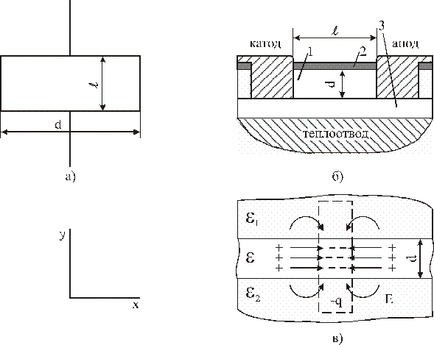
Рис. 5. Один из вариантов исполнения ДГ.
В настоящее время генераторы на ДГ находят применение в качестве СВЧ гетеродинов и генераторов в маломощных передатчиках сантиметрового и миллиметрового диапазонов, а также для создания быстродействующих логических и функциональных элементов электронных устройств. Генераторы на ДГ с электрической перестройкой частоты в миллиметровом диапазоне волн являются функциональным аналогом лампы обратной волны.
ДГ включают в линии передачи и резонаторы, перестраиваемые по частоте. Устройство генератора на ДГ в волноводном исполнении показано на рис. 6. ДГ 1 установлен между широкими стенками прямоугольного волновода на конце металлического стержня. Напряжение смещения U₀ подается через дроссельный ввод 2, который выполнен в виде отрезков четвертьволновых коаксиальных линий и служит для предотвращения проникновения СВЧ-колебаний в цепь источника питания. Низкодобротный резонатор образован элементами крепления диода в волноводе.
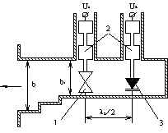

Рис. 6. Устройство волноводного генератора на ДГ.
Частота генератора перестраивается с помощью варакторного диода 3, расположенного на расстоянии λ_{в}/2 и установленного в волноводе аналогично ДГ. Напряжение смещения U_{в} на этот диод подается также через дроссельный ввод. Часто диоды включают в волновод с уменьшенной высотой b₁, который соединен с выходным волноводом стандартного сечения четвертьволновым трансформатором.
Коаксиально-волноводная секция с ДГ, включаемая в волноводный тракт, показана на рис. 7. Короткозамыкающие поршни необходимы для перестройки генератора по частоте и согласования диода с нагрузкой.
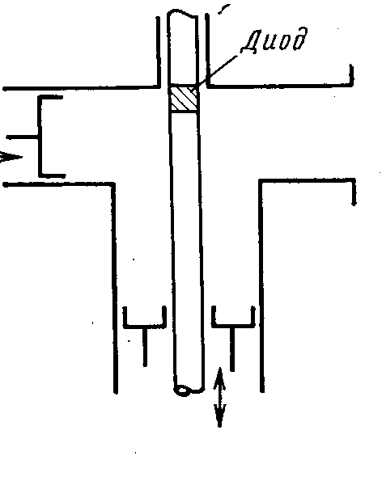
КПД генераторов зависит от режима работы и составляет от единиц до 20% (в отдельных генераторах до 30%). Мощность в непрерывном режиме достигает 0,62 Вт на частоте 12,8 ГГц при η=3–4%. В импульсном режиме на частоте 7,0 ГГц получена мощность 2,1 кВт при η=4%, на частоте 100 ГГц – около 100 мВт при η=5%.
Рис. 7
Следует иметь в виду, что электронный к.п.д. генераторов на ДГ уменьшается на высоких частотах, когда период колебаний становится соизмеримым с временем установления ОДП (это проявляется уже на частотах ~30 ГГц). Инерционность процессов, определяющих зависимость средней дрейфовой скорости электронов от поля, приводит к уменьшению противофазной составляющей тока диода. Предельные частоты ДГ, связанные с этим явлением, оцениваются значениями ~100 ГГц для приборов из GaAs и 150–300 ГГц для приборов из InP.
Генераторы на ДГ перестраиваются по частоте изменением либо параметров резонаторов, либо напряжения питания. Механическую перестройку можно производить в широких пределах при условии плавного перехода из одного режима работы в другой (см. Приложение 1). Кроме того, возможна перестройка с помощью варикапов, ферритов. Электронная перестройка изменением напряжения питания в резонансных режимах работы мала и составляет 5-20 МГц/В. Эта перестройка связана с изменением ёмкости домена.
ДГ не малошумящие приборы, так как эффективная температура электронов в области домена значительно превышает температуру кристаллической решетки («горячие» электроны). Шум в ДГ обусловлен также случайным изменением момента зарождения домена, неоднородностью свойств диода в поперечном сечении, флуктуацией скорости домена. ДГ, работающие в режиме ОНОЗ (см. Приложение 1), имеют уровень шума меньше, чем в доменных режимах из-за отсутствия процесса формирования доменов сильного поля и меньшей эффективной температуры электронов. Амплитудный шум генераторов примерно на 30 дБ меньше частотного, а последний близок к уровню шума клистронов. Для лучших генераторов частотный шум составляет: 110 дБ при смещении от основной частоты на 100 кГц; 130 дБ при смещении на 1 МГц; 160 дБ при смещении на 10 МГц.

2.2.2. Усилители на диодах Ганна.
Большой интерес представляют разработки усилителей на ДГ, особенно для миллиметрового диапазона длин волн, где применение СВЧ-транзисторов ограничено. Важной задачей при создании усилителей на ДГ является обеспечение устойчивости их работы (стабилизация диода) и, прежде всего, подавление малосигнальных колебаний доменного типа. Это может быть достигнуто ограничением параметра диода, нагрузкой диода внешней цепью, выбором профиля легирования диода, уменьшением поперечного сечения или нанесением диэлектрической пленки на образец. В качестве усилителей применяют как диоды планарной и мезаструктуры (обладают ОДП при напряжениях выше порогового в широкой области частот вблизи пролетной частоты и используются в качестве регенеративных усилителей отражательного типа с циркулятором на входе), так и более сложные пленочные структуры (используют явление нарастания волн объемного заряда в материале с ОДП), называемые часто тонкопленочными усилителями бегущей волны – УБВ. Расчеты подтверждают возможность получения в УБВ усиления ~0,5–1 дБ на 1 мкм длины на частотах 10 и более ГГц. Подобные приборы можно использовать также в качестве управляемых фазосдвигателей и линий задержки СВЧ.
Усилительный режим с использованием волн пространственного заряда возможен, когда параметр n₀L удовлетворяет условию 10¹⁰ см^{–2}<n₀L<(n₀L)₁ или 10¹⁰<n₀L<5*10¹¹ см^{–2}.
Однако существуют режимы стабильного усиления при n₀L>(n₀L)₁, т. е. когда выполнено условие существования доменов. ДГ, в которых выполнено условие n₀L>(n₀L)₁ называют сверхкритически легированными. В случае выполнения условия n₀L<(n0L1) диоды называют субкритически легированными. В субкритически легированных невозможно образование бегущего домена даже при превышении порогового напряжения. Как показывают расчеты, субкритические диоды характеризуются отрицательным эквивалентным сопротивлением на частотах, близких к пролетной частоте, при напряжениях, превышающих пороговые. Их можно использовать в усилителях отражательного типа, но из-за малых динамического диапазона и коэффициента усиления они находят ограниченное применение.
Устойчивая ОДП в широком диапазоне частот (до 40%), реализуется в ДГ при малой длине диода (~8–15 мкм) и напряжениях. При меньших напряжениях наблюдается генерация, срыв которой при увеличении напряжения может быть объяснен уменьшением ОДП материала при повышении температуры прибора.

2.1. Типы колебаний в лазерных резонаторах и лазерные пучки.
2.1.1. Элементарная теория открытых резонаторов.
Важнейшим элементом любого квантового генератора (лазера) является резонатор, используемый для создания положительной обратной связи в генераторе и в простейшем варианте состоящий из двух соосных полупрозрачных зеркал. В отличие от радиодиапазона, с резонаторами в виде замкнутых полостей, этот резонатор не имеет боковых поверхностей и поэтому называется открытым.
Известно, что объемные резонаторы радиодиапазона имеют характерные размеры порядка рабочей длины волны. Для сохранения этих пропорций при увеличении длины волны необходимо в такой же степени увеличивать линейные размеры резонатора. Резонаторы становятся все более громоздкими и, для больших длин волн приходится отказываться от них и переходить к обычным колебательным контурам, состоящим из конденсаторов и катушек индуктивности.
Переход к более коротким длинам волн также связан с рядом трудностей: резонаторы становятся все более миниатюрными и в оптической области спектра (длины волн в микрометр и доли микрометра) должны иметь размеры того же порядка. Кроме того, при уменьшении длины волны и размеров резонатора его добротность быстро уменьшается. Поэтому применение обычных объемных резонаторов со стороны коротких длин волн ограничивается миллиметровым диапазоном.
Использование же в оптическом диапазоне объемных резонаторов, размеры которых много больше длины волны излучения, невозможно, так как такой резонатор практически теряет свои резонансные свойства.
Дело в том, что число типов колебаний в замкнутой резонаторной полости объема V, приходящееся на частотный интервал $Δω$, равно ${ΔN}_{к}=\frac{ω^{2}}{π^{2}с^{3}}Δω$. Оно растет пропорционально квадрату частоты, т. е. расстояние по частоте между соседними типами колебаний изменяется как $1/{ω^{2}}$ (уменьшается). Добротность же Q каждого типа колебаний увеличивается лишь как $\sqrt{ω}$. Следовательно, ширина резонансной кривой типа колебаний ω/Q растет как $\sqrt{ω}$ с повышением частоты. Таким образом, с ростом частоты спектр собственных частот резонатора сильно сгущается, резонансные кривые каждого типа колебаний расширяются, сильно перекрываются, и резонатор теряет свои резонансные свойства.
Выход был найден в использовании открытых резонаторов, размеры которых во много раз больше рабочей длины волны, а спектр собственных колебаний достаточно разрежен.
Простейший открытый резонатор (иначе – резонатор Фабри-Перо) состоит из двух плоских параллельных зеркал, расположенных на некотором расстоянии друг от друга перпендикулярно соединяющей оси.
Основные особенности поля в таком резонаторе выясним на основе простых и наглядных соображений. Рассмотрим резонатор, образованный бесконечными плоскими зеркалами (рис.1).
Собственные колебания открытого резонатора (их называют также модами) можно считать результатом интерференции волн, распространяющихся от одного зеркала к другому. В результате образуются стоячие волны. При распространении вдоль оси z резонатора, для образования стоячей волны необходимо, чтобы между зеркалами укладывалось целое число полуволн:
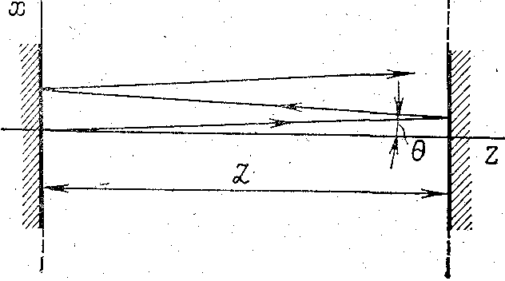
L=qλ/2 (1),
Рис. 1. Интерферометр Фабри-Перо.
где q – целое число, λ рабочая длина волны, L – расстояние между зеркалами. Как следует из (1), собственная частота стоячей волны
$ν_{q}=c/λ={\text{cq}}/2L\text{.}$ (2а)
Формула (2а) написана для случая пустого резонатора. Известно, что в среде с показателем преломления nr длина волны λ связана с длиной волны в вакууме λ_{в} соотношениемλ=λ_{в}/nr. Следовательно, при наличии среды равенство (1) меняется на L=qλ/2=qλ_{в}/2nr, т. е. для заполненного средой с показателем преломления nr резонатора, собственная частота стоячей волны
$ν_{q}={\text{cq}}/2{\text{Ln}}_{r}$. (2б)
Теперь определим расстояние по частоте $Δν$ между соседними стоячими волнами (q отличается на единицу). Очевидно, что
$Δν=ν_{q}−ν_{q−1}=\frac{\text{cq}}{2L}−\frac{c(q−1)}{2L}=\frac{c}{2L}\text{.}$ (3)
Рассмотренные стоячие волны (образованные волнами, распространяющимися вдоль оси резонатора) называют продольными или аксиальными типами колебания (модами).
Проведем некоторые оценки. Пусть L=10 см, λ=0,6 мкм. Тогда, как следует из (1), q=2L/λ=3,105. Таким образом, число полуволн, укладывающихся на длине открытого резонатора, огромно: 10⁵10⁶. Для сравнения: у объемных резонаторов радиодиапазона для рабочих типов колебаний величина q всего лишь порядка единиц (1, 2, ...).
Оценим также расстояние по частоте между соседними продольными типами колебаний открытого резонатора. Для L=10 см из формулы (3) получаем, что $Δν=1,5⋅{\text{10}}^{9}$ Гц, т. е. около полутора тысяч мегагерц. В зависимости от расстояния между зеркалами (для полупроводниковых лазеров оно составляет доли миллиметра, а для газовых может измеряться метрами) расстояние по частоте между соседними продольными модами может сильно меняться.
В открытом резонаторе стоячие волны могут образовываться и при сложении волн, распространяющихся под некоторым углом θ к оси резонатора. В этом случае условие образования стоячей волны, эквивалентное (1), имеет вид
$L\text{cos}θ=q\frac{λ}{2}$. (4)
Отсюда собственная частота стоячей волны
$ν_{q}=\frac{c}{λ}=\frac{\text{cq}}{2L\text{cos}θ}$. (5)
Стоячие волны в открытом резонаторе, образуемые при сложении волн, распространяющихся под углом к оси резонатора, называются поперечными или угловыми (иногда неаксиальными) модами. При рассмотрении трёхмерной задачи удобно считать резонатор закрытым, т. е. имеющим идеально проводящие боковые стенки. Для волн собственных типов колебаний в нём имеем:
$\frac{1}{λ_{\text{mnq}}}=\sqrt{{\left(\frac{m}{2L_{1}}\right)}^{2}+{\left(\frac{n}{2L_{2}}\right)}^{2}+{\left(\frac{q}{2L}\right)}^{2}}$,
где L₁ , L₂ – длины сторон зеркал; L – длина резонатора m, n, q – целые индексы, определяющие число полуволн, укладывающихся вдоль сторон длиной L₁, L₂, L.
Вообще говоря, в закрытом резонаторе существуют электрические $E_{\text{mnq}}$ и магнитные $H_{\text{mnq}}$ типы колебаний. Однако в теории открытых резонаторов типы колебаний принято обозначать ${\text{TEM}}_{\text{mnq}}$ и делить их на продольные и поперечные. Часто индекс q опускается и пишется ${\text{TEM}}_{\text{mn}}$ (см. рис. 2, 3).
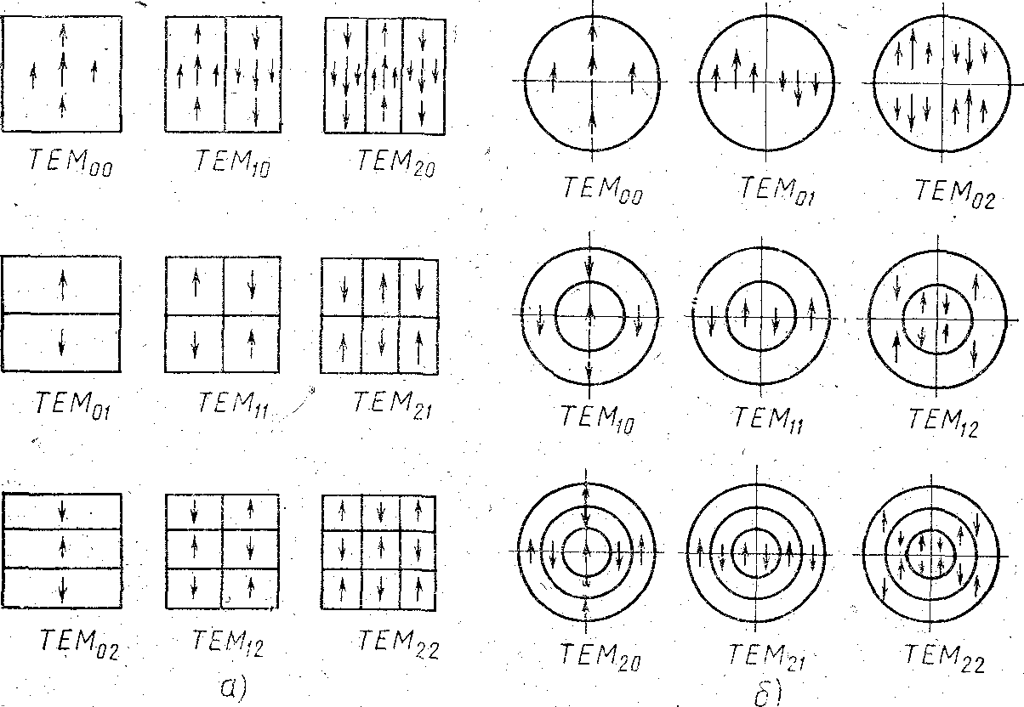
Рис. 2. Структура электрического поля простейших типов колебаний: а – для квадратных зеркал; б – для круглых зеркал.
Дело в том, что q очень велик и разность частот для соседних q очень мала по сравнению с основной частотой.
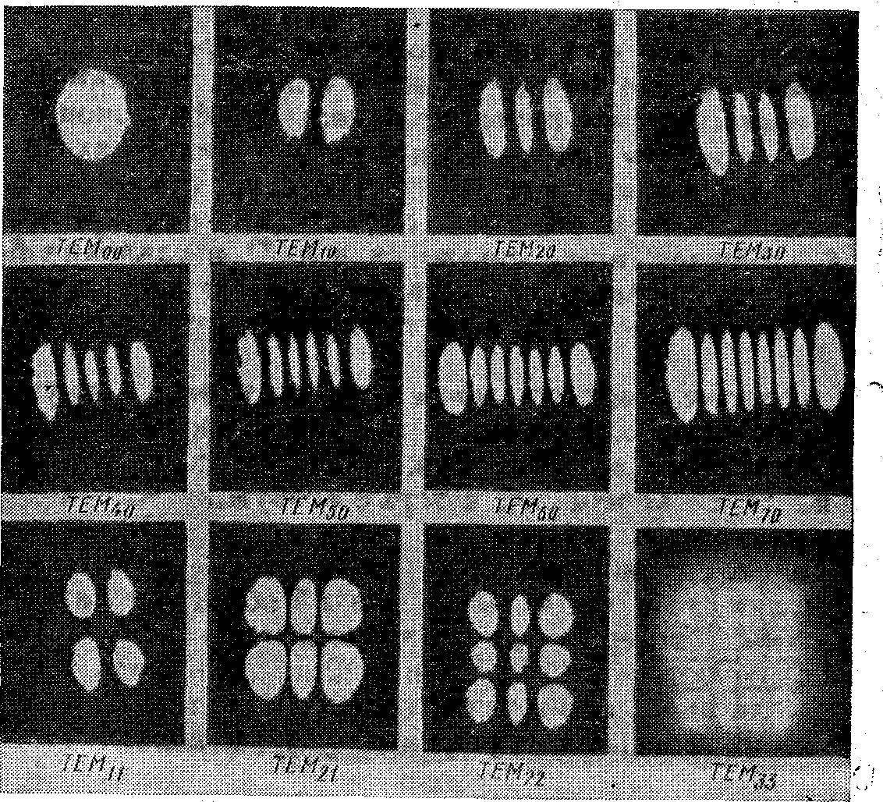
Рис. 3. Фотография структуры поля некоторых типов колебаний в генерирующем лазере.
Каждый поперечный тип колебаний характеризуется определённой структурой поля в поперечном сечении резонатора и индексами m и n. Для резонатора с прямоугольными зеркалами m и n показывают число изменений направления поля вдоль осей x и y, соответственно. Для круглых зеркал m характеризует число изменений поля по радиусу, а n – по азимуту.
2.1.2. Добротность и число возбуждаемых типов колебаний открытого резонатора.
Для характеристики открытых резонаторов, так же как для объемных резонаторов радиодиапазона, используется понятие добротности.
Если Q – добротность моды колебаний резонатора, u_{тк} – энергия, запасенная в моде, а ω – собственная частота моды, то
$u_{\text{тк}}=u_{\text{тк}}^{0}\text{exp }\left(−\frac{ω}{Q}t\right),$ (6)
где $u_{\text{тк}}^{0}$ – начальная энергия, запасенная в типе колебаний.
Дифференцируя (6), получим, что за время dt изменение энергии
${\text{du}}_{\text{ТК}}=−u_{\text{ТК}}\frac{ω}{Q}\text{dt}$, (7)
Определим добротность моды, обусловленную выходом энергии через зеркала, которые имеют коэффициент отражения r_{отр} и, следовательно, коэффициент пропускания 1–r_{отр} (поглощением в зеркалах пренебрегаем). Уменьшение энергии моды за счет пропускания зеркал можно вычислить так. Пусть волна, несущая энергию u_{тк}/2, идет от одного зеркала к другому (например, от левого к правому вдоль оси z на рис.1). Когда волна падает на зеркало с коэффициентом отражения r_{отр} часть энергии волны $\frac{u_{\text{тк}}}{2}(1−r_{\text{отр}})$ выходит через зеркало из резонатора. В дальнейшем эту энергию возьмем со знаком «минус». Время, потраченное волной на путь от зеркала до зеркала, равно $Δt=L/c$, где с – скорость волны (скорость света), а L – расстояние между зеркалами. Каждый раз через интервал времени $Δt$ волна доходит до одного из зеркал, отражается от него и теряет энергию -$\frac{u_{\text{тк}}}{2}(1−r_{\text{отр}})$. Поэтому в среднем в единицу времени волна теряет энергию $−\frac{u_{\text{тк}}(1−r_{\text{отр}})}{2Δt}=−\frac{u_{\text{тк}}(1−r_{\text{отр}})}{2L}c\text{.}$
Мода (стоячая волна) образуется двумя волнами, бегущими в противоположных направлениях, и поэтому энергия, теряемая модой в единицу времени, вдвое больше: $−\frac{u_{\text{тк}}(1−r_{\text{отр}})с}{L}$. Энергия, теряемая типом колебаний за интервал времени dt,
${\text{du}}_{\text{тк}}=−\frac{u_{\text{тк}}(1−r_{\text{отр}})c}{L}\text{dt}\text{.}$ (8)
Сравнивая выражения (7) и (8), получаем
$Q=\frac{L_{ω}}{c(1−r_{\text{отр}})}=\frac{2πL}{λ(1−r_{\text{отр}})}$. (9)
Оценим величину добротности моды открытого резонатора. Пусть L=10 см, λ=0,6 мкм, r_{отр}=0,9. Тогда, как следует из (9), Q=10⁷. Это намного выше добротности резонаторов радиодиапазона.
Существует ряд причин, которые могут существенно изменить добротность, определенную формулой (9). К ним относятся шероховатость зеркал, дифракционные потери, непараллельность установки зеркал и др.
Отличительной чертой открытых резонаторов является то, что в них обычно возбуждается много мод. Выше оценивалось расстояние по частоте между соседними продольными модами и оказалось, что для резонатора длиной 10 см это расстояние равно 1,5*10⁹ Гц. Ширина линии люминесценции (фактически усиления) рабочего вещества обычно значительно больше. Так, например, для рубина при комнатной температуре ширина линии люминесценции составляет 3,3*10¹¹ Гц (около 11см^{–1}). Таким образом, в пределах этой ширины укладывается около 200 продольных мод, между которыми располагается множество поперечных мод.
На рис. 4 показано характерное соотношение между спектральной линией люминесценции и спектром продольных мод открытого резонатора. Следует отметить, что при работе лазера возбуждаются не все продольные и поперечные типы колебаний, попадающие в ширину линии люминесценции. При накачке, близкой к пороговой, возбуждаются только моды, близкие к вершине линии люминесценции. При повышении мощности накачки условия генерации начинают выполняться для большего числа мод, и спектр излучения расширяется.
Рис. 4. Спектральная линия люминесценции и спектр продольных типов колебаний открытого резонатора.
2.1.3. Элементы оптики параксиальных пучков и их применение в теории открытых резонаторов.
В более строгой теории открытых резонаторов по степени сложности можно выделить три подхода.
1. Значительную информацию об открытых резонаторах можно получить в рамках геометрической оптики, точнее оптики параксиальных пучков.
2. Более строгий подход, основан на решении уравнений Максвелла и получении простых решений типа узких волновых пучков. При таком подходе учитывают волновую природу света, однако, дифракционными эффектами на апертурах конечных размеров пренебрегают. Если дифракционные эффекты невелики, подход позволяет получить достаточно правильное представление о типах колебаний соответствующего резонатора.
3. Третий подход заключается в построении строгой теории открытых резонаторов, что требует решения дифракционной задачи на элементах резонатора. Хорошие результаты получаются здесь уже в приближении квазиоптики, т. е. считается, что размеры резонатора много больше длины волны, а электромагнитное поле близко к чисто поперечному (ТЕМ). Тогда, используя принцип Гюйгенса, получают систему интегральных уравнений, для которых иногда удается найти приближенное аналитическое решение, а иногда приходится использовать компьютерные расчеты.
Начнем рассмотрение с оптики параксиальных пучков. Под параксиальным понимается луч, составляющий с оптической осью системы столь малый угол, что синус может быть заменен самим углом.
В оптике параксиальных пучков луч характеризуется двумя параметрами: расстоянием от оси системы (x) и углом наклона к той же оси (x'). Эту пару параметров можно представить в виде матрицы $\left(\begin{matrix}x \\ x'\end{matrix}\right)$. Если матрица$\left(\begin{matrix}x_{1} \\ x_{1}^{'}\end{matrix}\right)$описывает параксиальный луч на входе оптической системы, то матрица $\left(\begin{matrix}x_{2} \\ x_{2}^{'}\end{matrix}\right)$ параксиального луча на выходе системы выражается через нее следующим соотношением
$\left(\begin{matrix}x_{2} \\ x_{2}^{'}\end{matrix}\right)=\left(\begin{matrix}A & B \\ C & D\end{matrix}\right)\left(\begin{matrix}x_{1} \\ x_{1}^{'}\end{matrix}\right)$. (10)
Матрицу $\left(\begin{matrix}A & B \\ C & D\end{matrix}\right)$ называют матрицей передачи. Её элементы определяют фокусное расстояние f и положение главных плоскостей оптической системы следующим образом
$f=−\frac{1}{C}$, $h_{1}=\frac{D−1}{C}, h_{2}=\frac{A−1}{C}$ (11)
где h₁ и h₂ – расстояния главных плоскостей системы от плоскостей входа и выхода.
Знание матрицы передачи позволяет вычислять параметры параксиального луча на выходе системы. Если луч проходит через сложную оптическую систему из нескольких оптических элементов, то матрицу передачи системы получают путём последовательного перемножения матриц передачи отдельных оптических элементов.
Особое значение для теории открытых резонаторов имеют матрицы передачи для периодической последовательности одинаковых оптических элементов. Если матрица передачи одного элемента $M=\left(\begin{matrix}\text{AB} \\ \text{CD}\end{matrix}\right)$, то матрица передачи n одинаковых оптических элементов $M^{n}={\left(\begin{matrix}\text{AB} \\ \text{CD}\end{matrix}\right)}^{n}$. Эту матрицу можно вычислить с помощью теоремы Сильвестра. Введем угол $θ$ такой, что $\text{cos}θ=\frac{1}{2}\left(A+D\right)$. Тогда
$M^{n}=\frac{1}{\text{sin}θ}\left(\begin{matrix}A\text{sin}nθ−\text{sin}(n−1)θ & B\text{sin}nθ \\ C\text{sin}nθ & D\text{sin}nθ−\text{sin}(n−1)θ\end{matrix}\right)\text{.}$ (13)
Оптические системы, описываемые матрицей $M^{n}$, можно разделить на устойчивые и неустойчивые. Устойчивыми будут те системы, в которых после прохождения п элементов все члены матрицы передачи $M^{n}$ конечны. Это означает, что лучи все время остаются внутри системы и потери относительно невелики. В отличие от этого в неустойчивых системах значительная энергия световых лучей выводится из системы наружу и потери становятся во много раз выше.
При каких же условиях элементы матрицы $M^{n}$ конечны, т. е. оптическая система устойчива? Очевидно, что если угол $θ$, входящий в матрицу $M^{n}$, вещественен, то конечны и тригонометрические функции, входящие в матрицу, а так как коэффициенты A, В, С, D конечны, то все элементы матрицы $M^{n}$ конечны.
Условие действительности угла $θ$ имеет вид [$\text{cos}θ$]≤1, т. е.
–1<½(A+D)<1. (14)
При невыполнении условия (14) тригонометрические функции, входящие в (13), переходят в гиперболические, т. е. пучок по мере прохождения системы расширяется.
Эти результаты можно применить и к исследованию устойчивости открытых резонаторов. Для примера рассмотрим резонатор из двух сферических зеркал с радиусами кривизны R₁ и R₂. Последовательные проходы луча в таком резонаторе можно рассматривать как прохождение через волновод из линз с фокусными расстояниями f1 и f₂. Сферическое зеркало с радиусом кривизны R фокусирует как тонкая линза с фокусным расстоянием f=R/2. Поэтому последовательным отражениям от сферических зеркал можно сопоставить прохождение последовательности чередующихся тонких линз с фокусными расстояниями f₁=R₁/2 и f₂=R₂/2. В резонаторе в отличие от последовательности линз лучи между зеркалами многократно пересекают одну и ту же область. За элемент периодичности в воображаемой последовательности линз можно принять элемент, включающий: свободное пространство (d), линза (f₁), свободное пространство (d), линза (f₂). Матрица передачи такого элемента имеет вид:
$$M=\left(\begin{matrix}1−\frac{2d}{R_{1}} & 2d−\frac{2d^{2}}{R_{1}} \\ −\frac{2}{R_{1}}−\frac{2}{R_{2}}+−\frac{4d}{R_{1}R_{2}} & 1−\frac{2d}{R_{1}}−\frac{4}{R_{2}}+−\frac{4d^{2}}{R_{1}R_{2}}\end{matrix}\right)\text{.}$$
Условие устойчивости (14) принимает вид –1<–1+2(1–d/R₁)(1–d/R₂)<1. Вводя обозначение g_{i}=1–d/R_{i}, проводя очевидные упрощения, получаем условие устойчивости двухзеркальногo резонатора, образованного двумя сферическими зеркалами с различными радиусами кривизны в виде:
0<g₁g₂<1. (15)
Отметим, что параметры g₁, g₂ являются основными для определения свойств открытых резонаторов в рамках геометрической оптики.
Критерий (15) можно применить к любому пустому открытому резонатору, образованному двумя зеркалами. Из него видно, например, что из одних и тех же зеркал в зависимости от расстояния между ними можно создать устойчивый или неустойчивый резонатор.
Если резонатор более сложной конфигурации заполнен средой, то, вычисляя матрицу передачи М и пользуясь условием (14) можно также получить критерий устойчивости конкретной конструкции открытого резонатора и выяснить, устойчива ли она.
Проблема устойчивости – не единственная решаемая для открытых резонаторов в рамках геометрической оптики. Последовательное рассмотрение прохождения лучей в устойчивом открытом резонаторе позволяет выделить области внутри, где существует световое поле, и решить ряд других вопросов. Однако эти проблемы целесообразнее обсудить на основе решения строгой электродинамической задачи, где учитывают волновую природу лазерного излучения, но влиянием дифракции пренебрегают.
В заключение отметим, что матрицы передачи описывают распространение не только параксиальных пучков, но и более сложных гауссовых пучков, которые будут получены и приложены к открытым резонаторам в следующем пункте.
2.2. Распространение светового пучка в свободном пространстве.
Для решения задачи воспользуемся уравнениями Максвелла и материальными уравнениями $\overline{D}=\overline{Е}, \overline{В}=\overline{Н} (т\text{.} е\text{.}ε=μ=1)$: $\text{rot rot}\overline{Е}=\frac{1}{c}\frac{∂}{∂t}\text{rot}\overline{H}=−\frac{4π}{c^{2}}\frac{∂\overline{j}}{∂t}−\frac{1}{c^{2}}\frac{∂^{2}D}{∂t^{2}}$, т. е.
$Δ\overline{E}=−\frac{4π}{c^{2}}\frac{∂\overline{j}}{∂t}+\frac{1}{c^{2}}\frac{∂^{2}\overline{E}}{∂t^{2}}+\text{grad div}\overline{E}$. (16)
Пренебрегаем малой величиной $\text{graddiv \{}\bar{E}$, а решение для поля ищем в виде $\bar{E}=\bar{E}\text{exp}(iωt)$. Обычно потери в среде учитываются приписыванием ей некоторой проводимости σ. Тогда для среды без потерь σ=0, т. е. не возникают электрические токи (j=0).
Учитывая все это, из (16) получаем волновое уравнение для вектора $\overline{E}$
$\overline{E}+\frac{w^{2}}{c^{2}}\overline{E}=0$. (17)
В дальнейшем для напряженности электрического поля E вместо (17) естественно пользоваться волновым уравнением в скалярной форме
$ΔE+k^{2}E=0,$ (18)
где k=ω/c волновое число.
Пусть оси декартовой прямоугольной системы координат выбраны таким образом, что луч распространяется вдоль, оси z. Ищем решение уравнения (18), близкое к плоской волне:
$Е=ψ(x,y,z)⋅\text{exp}(−\text{ikz}),$ (19)
где $ψ$ (х, у, z) – медленная по сравнению с ехр(–ikz) функция z.
Подставляя (19) в (18) и пренебрегая членом $\frac{∂^{2}ψ}{∂^{2}z}$ по сравнению с членом k²$ψ$ (так как$ψ$ – медленная функция z), получаем после сокращения на ехр (–ikz) уравнение
$\frac{∂^{2}ψ}{∂x^{2}}+\frac{∂^{2}ψ}{∂y^{2}}−2\text{ik}\frac{∂ψ}{∂z}=0\text{.}$ (20)
Ищем его решение в виде
$ψ(x,y,z)=\text{exp}\left\{\text{-i}\left[P(z)+\frac{k}{2q(z)}r^{2}\right]\right\}$, (21)
где r²=x²+y² квадрат расстояние от оси распространения.
Подставляя (21) в (20), приводя подобные члены и сокращая на $\text{exp}\left[−i\left(P+\frac{k}{2q}r^{2}\right)\right]$, получаем $r^{2}\frac{k^{2}}{q^{2}}\left(1−\frac{\text{dq}}{\text{dz}}\right)−2k\left(\frac{\text{dP}}{\text{dz}}+\frac{i}{q}\right)=0\text{.}$
Приравнивая в этом уравнении нулю порознь коэффициенты при разных степенях r (т. е. члены без r и с r2), получаем два соотношения:
$\frac{\text{dq}}{\text{dz}}=1,$ (22)
$\frac{\text{dP}}{\text{dz}}=−\frac{i}{q}$. (23)
Если q₁ и q₂ значения параметра q в сечениях, отстоящих на расстоянии z друг от друга (q₁ ближе к входу системы, чем q₂), то при интегрировании уравнения (22) получаем,
q₂=q₁+z. (24)
Выразим комплексный параметр q через действительные R и $w$ так:
$\frac{1}{q}=\frac{1}{R}−i\frac{λ}{{πw}^{2}}$. (25)
Тогда решение (21) принимает вид:
$ψ(x,y,z)=\text{exp}\left\{−\text{iP}(z)−\frac{\text{ik}}{2R(z)}r^{2}−\frac{r^{2}}{w^{2}(z)}\right\}\text{.}$ (26)
Видно, что Р(z) – комплексный фазовый сдвиг пучка при распространении вдоль оси z, R(z) – радиус кривизны волнового фронта в точке пересечения с осью z.
Форма поля в радиальном направлении определяется распределением Гаусса $\text{exp}\left(−\frac{r^{2}}{w^{2}}\right)$ (такой пучок называется гауссовым), а параметр w(z), обычно называемый радиусом пучка, определяет расстояние по радиусу от оси пучка, на котором амплитуда пучка падает в е раз. Радиус пучка изменяется при распространении (пучок расширяется). Гауссов пучок имеет минимальный радиус w₀ в некоторой плоскости, называемой перетяжкой или «горловиной пучка». В этой плоскости фазовый фронт пучка плоский ($R=∞$).
Вычислим зависимость радиуса пучка и радиуса кривизны его волнового фронта как функции z. В перетяжке ($R=∞$) параметр q (см. 25) становится чисто мнимым (q₀):
$q_{0}=i\frac{{πw}_{0}^{2}}{λ}$. (27)
Если вести отсчет от «горловины пучка», то из равенства (24) параметр q на расстоянии z от неё равен
$q=q_{0}+z=i\frac{{πw}_{0}^{2}}{λ}+z\text{.}$ (28)
Подставляя (28) в левую часть равенства (25) и приравнивая действительные и мнимые части в правой и левой частях равенства, получаем для радиуса пучка и радиуса волнового фронта:
$\begin{aligned}R(z)=z\left[1+{\left(\frac{{πw}_{0^{2}}}{λz}\right)}^{2}\right], \\ w^{2}\left(z\right)=w_{0}^{2}\left[1+{\left(\frac{λz}{{πw}_{0}^{2}}\right)}^{2}\right]\text{.}\end{aligned}$ (29)
На рис. 5 показана сечение пучка с огибающими в виде гипербол, расширяющееся от «горловины пучка», а также дана асимптота одной из гипербол, наклоненная к оси z под углом
$θ=\frac{λ}{{πw}_{0}}\text{.}$ (30)
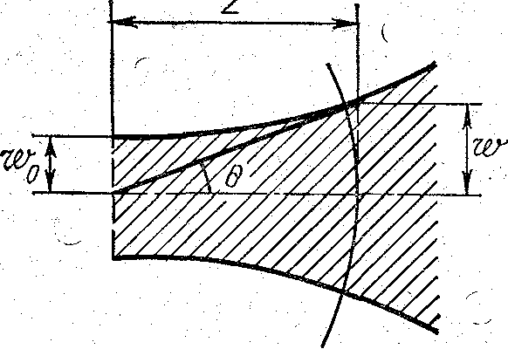
Рис. 5. Сечение гауссовского пучка. Границу слева составляет «горловина пучка».
Этот угол определяет дифракционную расходимость пучка в дальней зоне.
Решим теперь уравнения (23). После интегрирования, используя выражение (28), получаем
$\text{iP}(z)=\text{ln}\left[1−i\left(\frac{λz}{{πw}_{0}^{2}}\right)\right]=\text{ln}\sqrt{1+{\left(\frac{λz}{{πw}_{0}^{2}}\right)}^{2}}−i\text{arctg}\left(\frac{λz}{{πw}_{0}^{2}}\right)\text{.}$ (31)
Подставляя (26) и (31) в (19), для распространяющегося гауссова пучка имеем
$E=\frac{w_{0}}{w}\text{exp}\left\{i\left[\text{kz}−Ф(z)\right]−r^{2}\left(\frac{1}{w^{2}}+\frac{\text{ik}}{2R}\right)\right\},$ (32)
где Ф(z) – разность фаз между гауссовым пучком и плоской волной $Ф(z)=\text{arctg}\left(\frac{λz}{{πw}_{0}^{2}}\right)$. При подстановке (31) в (26) появляется амплитудный фактор$\text{exp}\left[−\text{ln}\sqrt{1+{\left(\frac{λz}{{πw}_{0}^{2}}\right)}^{2}}\right]={\left(\sqrt{1+{\left(\frac{λz}{{πw}_{0}^{2}}\right)}^{2}}\right)}^{−1}\text{.}$
Анализируя (29) видим, что он равен $\sqrt{{w_{0}^{2}}/{w^{2}}}={w_{0}}/w$. Отметим, что в дальнейшем пучки вида (32) в отличие от параксиальных пучков будут называться волновыми или как выше гауссовыми пучками. Они являются только одним из возможных решений волнового уравнения и приводят к формированию в резонаторе основного типа колебаний типа ТЕМ₀₀ (верхний левый снимок на рис. 3).
Волновой фронт гауссова пучка при выполнении условия z>>r=$\sqrt{x^{2}+y^{2}}$ имеет почти сферическую форму. Действительно, поле сферической волны на расстоянии R=$\sqrt{x^{2}+y^{2}+z^{2}}$ от точечного источника имеет вид $E≈\text{exp}(−\text{ikR})=\text{exp}\left(−\text{ik}\sqrt{x^{2}+y^{2}+z^{2}}\right)$. В области $z\text{>>}\sqrt{x^{2}+y^{2}}$:
$$\text{exp}\left(−\text{ik}\sqrt{x^{2}+y^{2}+z^{2}}\right)≃\text{exp}\left[−\text{ikz}\left(1+\frac{x^{2}+y^{2}}{2z^{2}}\right)\right]=\text{exp}\left(−\text{ikz}−\text{ik}\frac{x^{2}+y^{2}}{2z}\right)$$
или, иначе: $\text{exp}\left(−\text{ikz}−\text{ik}\frac{r^{2}}{2R}\right)\text{.}$ Сравнивая это выражение с (32), видим, что если пренебречь небольшой величиной Ф(z), фазовые множители обеих волн совпадают.
Существуют и другие решения волнового уравнения, которые в отличие от гауссова пучка зависят не только от координат z и r, но и от азимутального угла $ϕ$ (в цилиндрической системе координат z, r, $ϕ$). Эти решения имеют более сложное пространственное распределение поля в плоскости, перпендикулярной оси z (вместо распределения Гаусса – произведение функций Эрмита и Гаусса для прямоугольной геометрии и произведение функций Лагерра и Гаусса для цилиндрической геометрии). Эти пучки формируют типы колебаний более высокого порядка ТЕМ_{mn} (см. рис. 3).
2.3. Преобразование волновых пучков. Формирование типов колебаний в открытом резонаторе.
Важной проблемой, с которой приходится сталкиваться при конструировании резонаторов, является вопрос о преобразовании волновых пучков тонкой линзой, системой линз и зеркалами. Оказывается, идеальные системы такого рода не изменяют типа проходящего через них пучка. Так, гауссов пучок, прошедший через идеальную оптическую систему, остается по-прежнему гауссовым, меняются лишь его параметры $w(z)$ и R(z).
Тонкая линза с фокусным расстоянием f преобразует волновой пучок, диаметр которого справа и слева от линзы одинаков, таким образом, что параметры q₁ и q₂ входного и выходного лучей связаны соотношением
$\frac{1}{q_{2}}=\frac{1}{q_{1}}−\frac{1}{f}$. (33)
В формуле параметры q₁ и q₂ измеряются непосредственно у линзы. Если же они измеряются не у линзы, но известны расстояния от линз, на которых они измеряются, то, решая совместно (33) и (24), можно получить связь между q₁, q₂, f.
Если же пучок проходит через более сложную систему, но известна матрица передачи этой системы, то связь между параметром выходного луча q₂ и входного q₁ определяется соотношением:
$q_{2}=\frac{{\text{Aq}}_{1}+B}{{\text{Cq}}_{1}+D}$ (34)
В качестве примера определим характеристики основной моды в симметричном резонаторе, образованном двумя сферическими зеркалами радиуса R. Выше обсуждался вопрос о том, что для луча, распространяющегося в резонаторе, отражения от зеркал можно представить как последовательное прохождение через систему одинаковых тонких линз с фокусным расстоянием f=R/2.
Установившийся тип колебаний в резонаторе определяют из условия, что параметры распространяющегося луча должны сохраняться после прохождения через каждую линзу.
Пусть в последовательности линз луч распространяется слева направо. Если комплексный параметр луча q непосредственно справа у линзы 1 равен q₁, а непосредственно справа от следующей линзы (линзы 2) – q₂, то между ними легко установить связь. Действительно, согласно (24) параметр луча непосредственно слева от линзы 2 равен $q_{2}^{'}=q_{1}+d$, где d – расстояние между зеркалами (эквивалентными линзами). Параметры же $q_{2}^{'}$ и q₂ связаны соотношением (33), т. е.
$\frac{1}{q_{2}}=\frac{1}{q_{2}^{'}}−\frac{1}{f}=\frac{1}{q_{1}+d}−\frac{2}{R}\text{.}$ (35)
В симметричном резонаторе для получения параметров моды достаточно постулировать неизменность параметра луча после прохождения каждой линзы, т. е. использовать условие $q_{2}=q_{1}=q$. Подставляя его в (35), получим квадратное уравнение для величины $1/q$, $\frac{1}{q^{2}}+\frac{2}{R}\frac{1}{q}+\frac{2}{\text{dR}}=0$ с корнями
$\frac{1}{q}=−\frac{1}{R}±i\sqrt{\frac{2}{\text{Rd}}−\frac{1}{R^{2}}}\text{.}$ (36)
Выражение (36) дает значение комплексного параметра пучка q непосредственно около линзы (т. е. на зеркале резонатора).
Сравнивая (36) и (25), видим, что кривизна фазового фронта на зеркале равна радиусу зеркала (отрицательный знак R(z) означает, что центр кривизны зеркала лежит в точке z'<z). Приравнивая мнимые части (36) и (25), получаем выражение для радиуса пучка основной моды на зеркале:
$w^{2}=\frac{Rλ}{π}{\left(\frac{2R}{d}−1\right)}^{1/2}$ (37)
причем в (36) надо выбрать перед мнимой частью знак «минус», чтобы величина w₂ была действительной.
Определим также радиус пучка в перетяжке (из симметрии задачи очевидно, что перетяжка располагается посередине между зеркалами на расстоянии z=d/2 от любого из них).
В промежутке между зеркалами радиус кривизны волнового фронта и радиус пучка определяются формулами (29). Поделив второе равенство (29) на первое, получим
$\frac{w^{2}(z)}{\text{Rz}}=\frac{λ^{2}z}{π^{2}w_{0}^{2}}\text{.}$ (38)
На расстоянии z=d/2 от горловины пучка (т. е. на зеркале) радиус пучка определяется формулой (37), а радиус кривизны фазового фронта равен радиусу зеркала R(d/2)=R. Используя (37) и условие R(d/2)=R, из равенства (38) получаем
$w_{0}^{2}=\frac{λ}{2π}\sqrt{d(2R−d)}\text{.}$ (39)
Отметим, что при R>>d (это обычно случай почти плоских зеркал) радиус пучка в горловине (см. (39)) и на зеркалах (см. (37)) примерно одинаков $\frac{λ}{π}\sqrt{\frac{\text{dR}}{2}},$ т. е. расходимость основного типа колебаний внутри резонатора мала.
Выясним, при каком соотношении R/d радиус пятна на зеркале минимален. Для этого исследуем (37) на экстремум при фиксированном d. Исследование показывает, что радиус пятна на зеркале минимален при R/d=1 и равен $w=\sqrt{\frac{Rλ}{π}}$.
Резонатор с R/d=1 – это симметричный конфокальный резонатор, для которого фокусы зеркал (f=R/2) расположены в одной точке d/2=R/2.
Связь между радиусом пятна на зеркале и в горловине пучка имеет вид $w=w_{0}\sqrt{2}$, т. е. радиус пятна на зеркале в 1,4 раза больше, чем в горловине пучка.
Резонаторы могут быть более сложными, чем простой симметричный резонатор, рассмотренный ранее. Более того, резонатор может не иметь традиционных зеркал в виде отдельно выполненных элементов. Важнейшим примером является пролупроводниковый лазер (ПЛ), в котором обычно роль зеркал выполняют непосредственно грани кристалла (см. рис. 6).
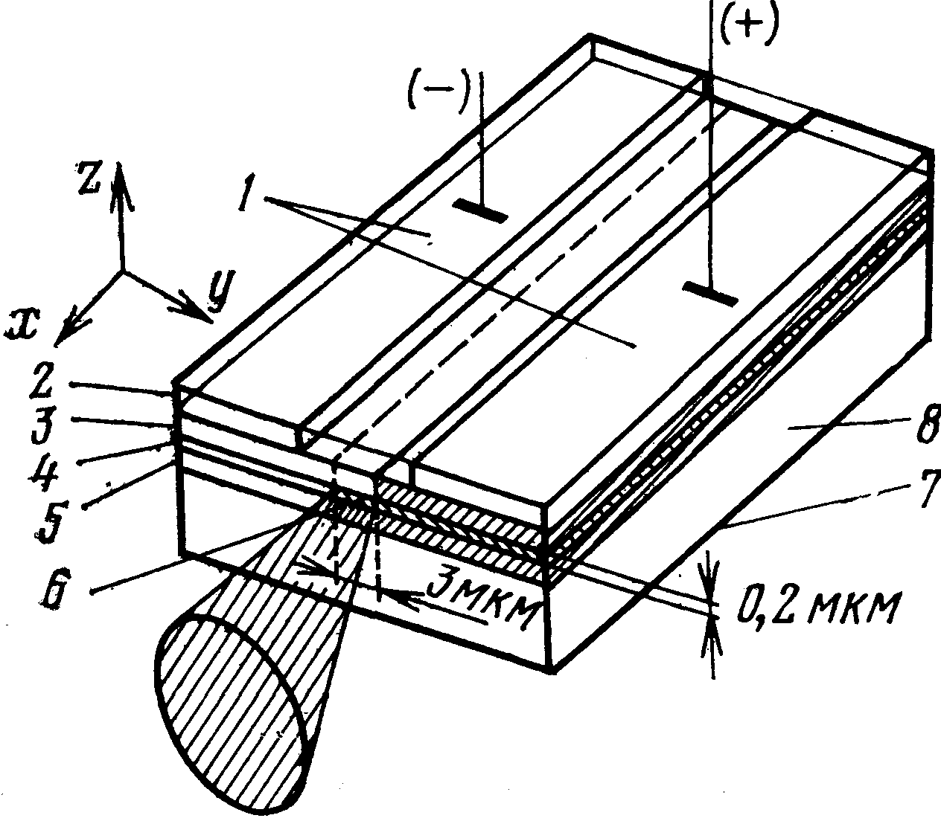
Рис. 6. Конструкция одномодового ПЛ: 1 – металлический контакт; 2 – GаАs n-типа; 3 – GаАlАs n-типа; 4 – GаАs n-типа; 5 – GаАlАs п-типа; 6 – р-n-переход; 7 – Cr+Аu; 8 – направление диффузии Zn.
2.4. Практическое измерение параметров гауссовых пучков.
В связи с активным использованием в технике лазерных излучателей, в том числе, одномодовых, нередко требуется произвести расчет элементов оптического тракта (объективы, зеркала, диафрагмы, оптические разъемы) для эффективной передачи лазерного пучка без внесения дифракционных и интерференционных искажений. Примером может быть случай сопряжения выхода ПЛ с много- или, что важнее, одномодовым оптоволоконным кабелем. Для успешного расчета элементов тракта (особенно если необходима предельная миниатюризация) может требоваться точное знание параметров лазерного пучка (практически гауссова для одномодового лазера). Как следует из (29) п.2.2, фактически необходимо знать положение перетяжки $z_{\text{перет}\text{.}}$пучка и радиус пучка в перетяжке $w_{0}$, а все дальнейшие изменения этих параметров по мере распространения через элементы оптической системы легко пересчитать. Практически, можно было бы экспериментально, например, с помощью фотодиодной многоэлементной матрицы (ФДМ) определить зависимость $w\left(z\right)=w_{0}\sqrt{1+{\left(\frac{λ(z−z_{\text{перет}\text{.}})}{{πw}_{0}^{2}}\right)}^{2}}$ радиуса пучка от координаты вдоль оси пучка по нескольким точкам (желательно до и после перетяжки). После несложных вычислений можно было найти оба параметра $z_{\text{перет}\text{.}}$ и $w_{0}$. Проблема, однако заключается в том, что ФДМ должна иметь максимально линейную характеристику и должны быть приняты меры для учета интерференционных искажений, неизбежно порождаемых рассеянием волн на неоднородностях оптики, пылинках и т.п.
Существует, однако, возможность избежать этих сложностей, если взять за основу выражение для радиуса кривизны из (29). Измерить радиус кривизны волнового фронта можно используя интерференционный принцип, не требующий высокой линейности и основанный на простом определении шага некоторой интерференционной картины. На рис.7 представлена структурная схема лазерной установки для определения зависимости радиуса кривизны от расстояния вдоль оси пучка.
Рис.7. Установка для измерения параметров лазерного пучка:
1 – лазер; 2 –линзовый объектив; 3 – делитель пучка; 4, 5 – параллельные пучки; 6 – ФДМ; 7 – компьютер с адаптером ФДМ
4
1
2
3
5
6
71
Измерение радиуса кривизны в данном случае основывается на использовании зеркального, поляризационного (с использованием двойного лучепреломления) или иного делителя пучка, который обеспечивает получение наряду с исходным лазерным пучком распространяющегося параллельно ему такого же пучка - копии. В связи с наличием у фазовых фронтов этих пучков некоторой кривизны, поля, создаваемые пучками на поверхности ФДМ характеризуются некоторой разностью фаз, зависящей от координаты, поперечной к направлению распространения (на рис.7 – вверх). Наличие этой переменной разности фаз приводит к возникновению на поверхности ФДМ интерференционной картины с шагом полос $Δ=λ⋅\frac{R}{d}$, где R – радиус кривизны волнового фронта, а d – поперечное расстояние между осями параллельных лазерных пучков-копий. Зная пространственный размер пикселя ФДМ (при выполнении л/р – 25 мкм и $λ=$638 нм) легко определить этот шаг и рассчитать радиус кривизны волнового фронта пучка для текущего значения переменной координаты z вдоль оси пучка. Проведя несколько измерений для разных значений z и воспользовавшись первым из выражений (29) можно определить параметры $z_{\text{перет}\text{.}}$ и $w_{0}$.

